

**ESTUDO SOBRE O PROJETO DE USUCAPIÃO DE IMÓVEL RURAL PARA A AGRIMENSURA**

**STUDY ON THE PROJECT TO USUCAPION A RURAL PROPERTY FOR SURVEYING**

Jhonattan Polonisky[1]

Ricardo Antônio da Silva Rodrigues[2]

Rejane Izabel Lima Corrêa[3]

*Recebido em:02.06.2024*

*Aprovado em:10.07.2024*

**Resumo**: Este trabalho apresenta uma análise do processo de usucapião rural. Destacando os documentos de responsabilidade do engenheiro agrimensor, o trabalho de campo necessário e o passo a passo da certificação junto ao INCRA. O objetivo é esclarecer dúvidas e fornecer um guia prático para profissionais da agrimensura que desejam atura nessa área. Examina-se o trabalho realizado em campo pelo engenheiro responsável, a certificação no INCRA, se é necessário ou não, e o passo a passo para realizar a mesma, caso seja necessário. Além disso, elucidam-se os procedimentos subsequentes do processo, após o profissional entregar os documentos referentes à agrimensura e o que ocorrerá na continuação do processo. Essa análise mostra-se necessária para que os profissionais engenheiros na área de agrimensura possam começar a trabalhar com o processo de usucapião, visto que muitos engenheiros desconhecem os procedimentos necessários e, por isso, evitam assumir serviços de usucapião, deixando de lado uma área em que o engenheiro agrimensor pode ter muitas oportunidades de trabalho.

**Palavras- chave**: Agrimensura; Análise; Engenheiro; Processo; Usucapião.

**Abstract**: This paper presents an analysis of the rural usucapion process, highlighting the documents for which the surveyor is responsible, the necessary fieldwork, and the step-by-step certification process with INCRA. The objective is to clarify doubts and provide a practical guide for surveying professionals who wish to work in this area. It examines the fieldwork conducted by the responsible engineer, the certification process with INCRA, whether it is necessary or not, and the step-by-step procedure if it is required. Additionally, the subsequent procedures after the professional submits the relevant surveying documents and what will happen next in the process are elucidated. This analysis is essential for surveying engineers to begin working with the usucapion process, considering that many engineers are unaware of the necessary procedures and, therefore, avoid taking on usucapion services, neglecting an area where the surveyor can have significant work opportunities.

**Keywords**: Surveying;Analysis; Engineer; Process; Adverse Possession.

1 INTRODUÇÃO

O presente projeto tem por finalidade desenvolver uma pesquisa devidamente referenciada, que seja relevante e também possa esclarecer algumas dúvidas recorrentes na sociedade e também nos próprios profissionais recém-formados que ainda não tenham realizado um projeto de usucapião. Portanto, este projeto elucida as etapas, documentos e trabalhos necessários para o desenvolvimento de um projeto de agrimensura para usucapião. O intuito é que sirva para deixar evidentes os passos a se realizar no desenvolvimento, os documentos que devem ser feitos e entregues, além de pontuar sua importância no processo.

Ele tem o intuito de tirar as dúvidas referentes ao que tanto um engenheiro agrimensor precisa fazer para realizar o projeto de usucapião. E dessa forma, explicar o que é uma usucapião, desmistificando esse processo tanto importante para nossa sociedade, vem demonstrar quais são os documentos necessários que o engenheiro agrimensor precisa desenvolver e fornecer para que o processo tenha seguimento, como se dá a parte de campo desse tipo de projeto, qual tipo de trabalho realizar, o que é necessário nesse trabalho, sua importância e os procedimentos que devem ser realizados, também deixar claro a posição do INCRA em relação ao usucapião, se deve ser feito ou não, se sim, como é feito e sua importância no processo legal da usucapião, além de deixar claro quem é o responsável pela continuidade do processo, após a realização dos trabalhos e a entrega dos documentos necessário por parte do engenheiro.

Este projeto se mostra necessário tanto no meio acadêmico quanto no meio profissional, pois, após a realização da pesquisa teórica sobre o projeto de usucapião realizado pelo engenheiro agrimensor, notou-se que é um tema escasso, sem muitos trabalhos que abordem o tema de forma detalhada, deixando um vácuo de conhecimento nessa área.

O instituto da usucapião representa um meio fundamental de regularização de propriedades no Brasil, especialmente em casos onde um imóvel foi adquirido, mas a respectiva matrícula não foi formalmente registrada. É um procedimento legal que permite a aquisição da propriedade por meio da posse mansa e pacífica de uma terra ao longo de determinado período de tempo. Este processo, que tem raízes históricas no país, surgiu originalmente no Código Civil de 1916, onde foi estabelecido como uma modalidade de aquisição de propriedade, conforme descrito no artigo 530.

É um processo realizado a muitos anos no brasil, ela surgiu no código civil de 1916 como uma modalidade de aquisição de propriedade no artigo 530. (BARBOSA, 2023).

E de acordo com o Código Civil de 1916, a usucapião é uma forma de aquisição originária de propriedade, ou seja, uma forma de adquirir a propriedade de um bem que não pertencia anteriormente ao adquirente. O requisito fundamental para que a usucapião seja efetivada é a posse mansa e pacífica do imóvel, sem contestação por parte de terceiros, durante um determinado período de tempo, que varia de acordo com a legislação vigente. No entanto, é importante destacar que, ao longo dos anos, a legislação referente à usucapião passou por diversas modificações e atualizações. O Código Civil de 2002, por exemplo, trouxe importantes alterações nesse contexto, estabelecendo prazos e requisitos específicos para a configuração da usucapião.

Uma das mudanças mais significativas foi a inclusão da usucapião extrajudicial, que permite a regularização de imóveis de forma mais simplificada, sem a necessidade de um processo judicial. Isso trouxe uma alternativa mais ágil e eficiente para aqueles que buscam regularizar a propriedade de suas terras. (CODIGO CIVIL, 2002).

A documentação fornecida pelo engenheiro responsável é fundamental para projetos e regularização imobiliária. Esses documentos garantem a conformidade legal e a precisão das informações relacionadas ao imóvel. Os documentos incluem a Planta do Imóvel, que contém detalhes como localização, município, natureza do imóvel, nome do proprietário, data, escala, nome e assinatura do responsável, além de um desenho planimétrico com limites e legenda. (DEFENSORIA, 2023).

Um memorial descritivo complementa a planta, detalhando aspectos do terreno. É necessário também emitir uma Anotação de Responsabilidade Técnica (ART) do trabalho desenvolvido. (UNIÃO, 1966).

A execução do trabalho de campo desempenha um papel crucial no processo de regularização de propriedades imobiliárias, especialmente nos casos de usucapião. Essa etapa, realizada presencialmente no terreno em questão, envolve a coleta de dados essenciais para o desenvolvimento da planta do imóvel, além de informações pertinentes sobre o próprio terreno e seus confrontantes. (PRECISÃO, 2023).

Para iniciar o processo, é necessário realizar medições precisas do terreno. Isso é feito com o auxílio de equipamentos de medição, como o GPS topográfico, que proporciona coordenadas geográficas exatas. Durante essa etapa, todos os vértices do terreno são minuciosamente registrados. Essa coleta de dados topográficos é fundamental para a elaboração posterior da planta do imóvel, pois fornece informações essenciais sobre a configuração e a extensão da propriedade.

O trabalho de campo também é o momento de coletar informações cruciais sobre o próprio imóvel e seus confrontantes. É a oportunidade de obter detalhes como o nome do proprietário, a matrícula do imóvel, limites precisos e outros elementos relevantes para o processo de usucapião. Uma abordagem recomendada é visitar as residências dos confrontantes para obter informações detalhadas e atualizadas. Isso inclui a confirmação do nome do proprietário e a obtenção da matrícula do imóvel confrontante ao que está sendo objeto de usucapião.

Após a conclusão da planta e do memorial descritivo, é de suma importância obter a assinatura dos confrontantes. Isso é fundamental para solidificar a posse no processo de usucapião. Mais uma vez, uma visita às casas dos confrontantes é realizada, desta vez com o objetivo de coletar suas assinaturas, o que reforça a legalidade e a legitimidade do processo.

Portanto, o trabalho de campo desempenha um papel central na aquisição de informações precisas e na garantia da conformidade com os requisitos legais no processo de usucapião. (ABNT, 2014).

No contexto da certificação de usucapião pelo Instituto Nacional de Colonização e Reforma Agrária (INCRA), é importante destacar que o próprio órgão aconselha que essa certificação não seja realizada de forma autônoma em casos de usucapião. Entretanto, é relevante observar que existem situações em que o próprio juiz encarregado do processo de usucapião ou o cartório envolvido podem solicitar a certificação do imóvel como parte do procedimento. Nesses casos específicos, a certificação torna-se necessária e é efetuada somente após a análise do processo pelo juiz. (IRIB, 2023).

Conforme orientação do próprio INCRA, a certificação da usucapião deve ser realizada apenas após a conclusão do processo judicial ou administrativo relacionado à aquisição da propriedade. Isso significa que a certificação é um passo subsequente à resolução do processo de usucapião, não sendo uma etapa inicial.

A certificação do INCRA, quando solicitada e efetuada de acordo com as normativas estabelecidas, contribui para a validação da posse adquirida por meio da usucapião, garantindo que o imóvel esteja devidamente regularizado e em conformidade com as leis de terras e propriedades. (INCRA, 2014).

No processo de usucapião, após o engenheiro agrimensor entregar a planta e o memorial descritivo ao cliente, a continuidade do processo é uma responsabilidade compartilhada entre o cliente e seu advogado. O cliente fornece esses documentos ao advogado, que, por sua vez, atua como representante legal para dar seguimento ao processo de usucapião. O advogado é encarregado de reunir documentos adicionais, como comprovantes de impostos e testemunhos de vizinhos, para fortalecer o processo. Quanto mais documentação robusta for apresentada ao juiz, maiores serão as chances de obter uma sentença favorável. O trabalho conjunto entre cliente e advogado é essencial para a regularização do imóvel. (CODIGO CIVIL, 2002).

Quanto mais documentos comprovatórios o advogado reunir para anexar ao processo, melhor é para o proprietário para que o juiz de a sentença favorável. (Gonçalves, 2023).

O problema central da pesquisa está em como é o processo de usucapião feito pelo engenheiro agrimensor, elucidando o que é a ação de usucapião, quais são os documentos que engenheiro precisa fornecer ao cliente, como é feita a parte de campo, como fica a certificação junto ao INCRA desse imóvel e quem é o responsável pela continuidade do processo.

**1.1 OBJETIVOS**

**1.1.1 Objetivo Geral**

Analisar e entender qual são as atividades que o engenheiro agrimensor deve realizar em um projeto de usucapião, assim como, compreender quais são os documentos e cada etapa desse projeto. Dessa maneira, deixando mais claro esse processo para os engenheiros que queiram adentrar nesse seguimento de projetos.

**1.1.2 Objetivos específicos**

* Descreve o que é o processo de usucapião;
* Investigar quais são os documentos que engenheiro precisa fornecer;
* Apresentar como é feita a parte de campo de uma usucapião;
* Analisar se deve fazer a certificação da área usucapienda no INCRA;
* Apresentar o responsável pela continuidade do processo de usucapião.

**2 REFERENCIAL TEÓRICO**

Neste capítulo do livro, está descrita a alguns dos principias softwares utilizados, tendo em vista a importância do uso da tecnologia na agrimensura, como a tecnologia tem transformado as práticas do engenheiro agrimensor, de maneira que facilita o seu trabalho e processos, deixando o seu trabalho, cada vez com uma maior acurácia.

**2.1 SIGEF**

O Sistema de Gestão Fundiária também chamado de SIGEF, é uma plataforma desenvolvida pelo governo brasileiro para aprimorar o controle e gestão das terras na região rural do Brasil. Ele surgiu com o intuito de gerar uma maior transparência no que tange a regularização fundiária, questões cada vez mais urgentes na nossa sociedade.

Sua criação foi na década de 2010, quando o Instituto Nacional de Colonização e Reforma Agrária também chamado de INCRA, percebeu que se houve-se um sistema centralizando as informações fundiárias, poderia facilitar a gestão e a visualização das mesmas, dessa forma, foi desenvolvido o SIGEF com esse intuito. Anteriormente, havia muita falta de informação e até informações inconsistentes sobre as terras no Brasil, isso dificultava a regularização das mesmas. (TOLEDO, 2014).

Em 2001, foi criado a lei n° 10.267 que determinou a criação do Cadastro Nacional de Imóveis Rurais também chamado de CNIR, que fundamentou as diretrizes para o georreferenciamento das propriedades rurais. Essa lei foi o que impulsionou a criação do SIGEF, pois exigia uma precisão e a certificação dos limites dos terrenos rurais através de tecnologia.

Os principais objetivos do SIGEF são a regularização fundiária, que facilita o processo de regularização das propriedades rurais, estabelecendo uma segurança na questão de limites da propriedade. A transparência e integridade dos dados, deixando as informações centralizadas e com fácil acesso a essas informações ajudando o combate a fraudes e conflitos de posse. A eficiência na gestão fundiária, proporcionando ao INCRA e outros órgãos, ferramentas para monitorar e planejar de maneira mais precisa. E também, a sustentabilidade ambiental, aja vista que com as informações presentes no sistema pode-se fazer um planejamento ambiental mais equilibrado para evitar danos maiores a natureza.

Para o cadastro de imóveis rurais no SIGEF são necessárias informações sobre a propriedade como dados georreferenciados dos limites do imóvel. Para ter realizado o cadastro, primeiramente é necessário o levantamento gerreferenciado do imóvel, feito pelo engenheiro, é necessário a utilização de aparelhos e tecnologias próprias para essa coletada de informações. Depois, é feito a planta e memorial com base nessas informações, para que possa ser enviado ao SIGEF. O responsável deve ser cadastrado e habilitado pelo INCRA para realizar este procedimento.

A regularização e certificação de imóveis rurais pelo SIGEF envolve a validação técnica, que nada mais é que, uma análise que o sistema fará quando enviado a planilha, ela será submetida a essa análise para ver se não está se sobrepondo a um outro terreno ou se tem outras possíveis irregularidades. Não havendo nenhuma irregularidade, é emitido um certificado, esse documento é um documento oficial que comprova a regularização do imóvel perante o INCRA e é necessário para transações imobiliárias. O SIGEF integra e valida os dados de georreferenciamento, assegurando que os limites sejam definidos precisamente em conformidade com as normas legais estabelecidas. (CAPELINI, 2023).

**2.2 AutoCAD**

Ele é um software de desenho, muito utilizado no desenvolvimento de projetos de engenharia em geral. É uma junção da indústria de design e engenharia na máxima essência. É desenvolvido pela Autodesk.

As primeiras versões do AutoCAD surgiram em meados de 1982. Sendo desenvolvida por John Walker e sua equipe, foi criado para sistemas operacionais CP/M e DOS, sua primeira versão já evidenciava o seu potencial de criação de desenhos em 2D, sua primeira versão se chamava AutoCAD 1.0. Com o tempo foram surgindo novas versões, com atualizações significativas, como a versão 2.1 de 1985, que trouxe a capacidade de personalização de um ambiente interno, o AutoLISP, que permitiu programar tarefas repetitivas automaticamente, agilizando o processo. Já a versão AutoCAD R10 de 1988, trouxe o 3D para utilização no software. A versão R12 de 1992, foi a última que teve lançamento exclusivo para DOS e a versão R13 de 1994 introduziu uma versão do AutoCAD para o Windows, ampliando assim, o seu campo de atuação. A versão R14 de 1997 trouxe melhorias de desempenho e estabilidade para o Windows. Já em 1999 foi lançado a versão AutoCAD 2000 trouxe sistema de coordenadas personalizadas, que são de grande importância para agrimensura. Em 2009 foi lançado a versão AutoCAD 2010 que introduziu a modelagem de sólidos paramétricos e a tecnologia de nuvem de pontos, permitindo assim, a criação de modelos 3D com maior precisão a partir de dados de digitalização. O AutoCAD continuou lançando versões novas nos anos seguintes e nas versões mais recentes, como o AutoCAD 2023, trouxe melhorias na automatização e inteligência artificial para otimizar o fluxo de trabalho. O AutoCAD está agora, disponível em várias plataformas, como versões moveis e de web também. (SOUSA, 2023).

O AutoCAD é uma ferramenta muito utilizada na criação de mapas e planta, devido a sua versatilidade e precisão no desenho. Umas das suas funções que o fazem ser essa potência na área de projetos, são as camadas ou layers, essas camadas servem para a organização de diferentes elementos dentro do desenho, em grupos separados, podendo apagar temporariamente algum grupo de elementos dentro do desenho para uma melhor visão e depois, religar o grupo novamente para que volte a aparecer no desenho. É muito comum em planta topográficas, utilizar diferentes camadas para alguns grupos específicos dentro do desenho, como curvas de nível, estradas, edificações, redes de esgoto, vegetação e limites de propriedade por exemplo. Essas camadas também, podem ter cores diferentes e espessuras de linha diferentes também, isso é de grande ajuda em projetos complexos, onde possui muitos desenhos e muitos detalhes. (BRITO, 1994).

Outra funcionalidade que faz do AutoCAD ser um dos softwares mais relevantes na área de projetos, são as escalas que ele possui. É um aspecto fundamental especialmente no caso de plantas topográficas, ela permite que o profissional ajuste o desenho para diferentes propósitos. A planta pode ser representada na escala 1:100 para uma visão geral, e no caso de detalhes menores podem ser representados em uma escala 1:20 por exemplo. Isso facilita e flexibiliza a definição do desenho e assegura que o desenho seja preciso tanto no macro como no micro.

Ele possui ainda, outra funcionalidade muito requerida para agrimensores que é a simbologia específica de agrimensura, ele possui uma biblioteca riquíssima com muita simbologia utilizada na agrimensura, como pontos de controle, marcos geodésicos, cotas altimétricas e tipos de solo. Além disso o AutoCAD permite a personalização e criação de novos símbolos, para que cada projeto possa utiliza-los de maneira única. A utilização de símbolos próprios faz com que todos os envolvidos no projeto, tenham uma visão clara e entendimento correto do projeto, evitando erros que possam vir de uma leitura errada do desenho. (Rodrigues, 2010).

**2.3 LibreOffice**

Software utilizado para confecção da planilha da certificação é um assunto importante para o engenheiro agrimensor, mas primeiro é importante contextualiza-lo. Deve-se primeiramente entender o conceito de software livre que é uma ferramenta extremamente importante para o uso comunitário da tecnologia. O software livre garante quatro características essenciais, que são a Liberdade de usar, onde qualquer pessoa pode utilizar do software para qualquer propósito. Liberdade de estudar, onde o código-fonte é liberado para qualquer pessoa o examinar e entender seu funcionamento. Liberdade de modificar, onde todos os usuários podem alterar o software para que ele atenda a necessidade individual de cada usuário e a Liberdade de distribuir, onde as pessoas podem fazer o seu compartilhamento sem nenhuma restrição, seja na forma original ou na versão modificada. (SILVEIRA, 2004).

Nesse contexto que surge o Libre Office, sendo um dos softwares livre mais conhecidos no mundo. Ele vem de um projeto mais antigo, chamado de Open Office.org que também era livre e foi feito pela Sun Microsystems em 2000. Depois de outra empresa comprar a Sun, ouve um receio do que aconteceria com o Open Office, sendo assim, a empresa que comprou a Sun, a Oracle Corporation criou a The Document Foundation, também chamada de TDF, com membros desenvolvedores do Open Oficie e dessa forma foi criado o Libre Office com o intuito de manter e expandir a ideia do software livre do projeto original. Dessa maneira, ele tem evoluído constantemente, com a comunidade extremamente ativa e criativa, que faz com que ele tenha se tornado a ferramenta tão relevante que é nos dias atuais. A cada nova atualização, são corrigidos erros anteriores e adicionado melhorias significativas no software

Em comparação com outros softwares de mesmo tipo de utilização, podemos ver que as principais vantagens do LibreOffice são em questão de custo, sendo ele gratuito, não possui nenhuma forma de gasto em licenciamento, sendo ideal para indivíduos ou organizações com pequenos orçamentos. Outra vantagem é a liberdade e flexibilidade dele, pelo fato de ser um software livre, os usuários tem acesso ao seu código e podem fazer alterações que vão personalizar ele para cada tipo de atividade que seu usuário necessite. Outra vantagem é a compatibilidade com diversos sistemas operacionais, ele pode ser utilizado em diversas plataformas, como o Windows, macOS e Linux também. Além dessas, outra vantagem é a comunidade e o suporte que o LibreOffice possui, ele possui muita documentação sobre ele e recursos gratuitos para qualquer eventual problema ou dificuldade que surja, vários usuários disponibilizam documentos e vídeos sobre o seu funcionamento.

Suas principais desvantagens são voltadas mais para a interface e usabilidade, que alguns dos seus usuários consideram menos intuitiva quando se comparado com o Microsoft Office, que é um software pago. Outra desvantagem é a compatibilidade de arquivos, que muito embora seja muito ampla, as vezes tem algum problema de compatibilidade com arquivos principalmente, os que vem do Microsoft Office. E outra desvantagem está nas funcionalidades avançadas, que alguns usuários não conseguem ter com o LibreOffice, e já com o Microsoft Office é possível.

Sendo assim, pode-se notar que o LibreOffice é uma opção muito boa para usuários que necessitam de alguma das suas funcionalidades e não possuem um grande orçamento para a compra de um software diferente, ele se destaca no custo, na personalização e liberdade para sua comunidade, embora possa apresentar algumas limitações. (BABOSA, 2023).

O LibreOffice é a ferramenta que foi escolhida pelo SIGEF para o preenchimento da planilha de envio da certificação no INCRA, é através dela que é enviado tanto as informações do proprietário como nome, CPF e outras informações referentes a documentação do terreno, além das coordenadas, altitudes e duas respectivas precisões, assim como o nome dos confrontantes, suas matriculas e também códigos tanto de posicionamento, quanto de tipo de limite. Ele possui uma ferramenta chamada Write, essa ferramenta tem a capacidade de produzir a criação de relatórios claros. Outra ferramenta poderosa que está no LibreOffice é a Calc, que é uma ferramenta de gestão de dados georreferenciados. Ela possibilita a organização dos dados e criação de tabelas dinâmicas. Ela também facilita a visualização e interpretação de coordenadas geográficas ou informações de localização. Outra ferramenta importantíssima que compõe o LibreOffice é a Base, que oferece solução para manutenção de registros e informações relacionadas a propriedades.

**2.4 Receptor GPS**

O receptor GPS é um aparelho de medição essencial para diversas áreas onde exige-se uma precisão e confiabilidade na determinação das coordenadas. Eles utilizam-se de sinais de satélites para realizar o cálculo de posição exata de um ponto específico que esteja sendo medido. Suas principais características são a precisão elevada, sendo que os receptores GPS de medição, são projetados justamente para fornecer uma segurança na sua precisão, que seja maior que os demais dispositivos GPS convencionais, ele possui uma precisão de centímetros e em alguns casos de milímetros e isso o torna necessário para o trabalho de georreferenciamento de imóveis, onde a precisão é de extrema urgência.

Outra característica importantíssima é o uso de múltiplas constelações, isso é para melhorar a precisão da coleta de dados, tendo dessa forma, uma maior confiabilidade dos seus receptores que terão uma maior quantidade de satélites enviando sinais. As principais constelações que estão sob o alcance dos profissionais são:

* GPS;
* GLONASS;
* Galileo;
* BeiDou.

O GPS ou Sistema de Posicionamento Global, é o sistema de posicionamento mais conhecido atualmente. Ele foi desenvolvido nos Estados Unidos da América (EUA) em meados dos anos 60 para fins militares. Entretanto, tornou-se notavelmente utilizado pela população em geral, sendo utilizado até em celulares. Ele é um sistema ideal para serviços menos complexos. (MENEZES, 2020).

O GLONASS ou Sistema de Navegação Global por Satélite, foi desenvolvido nos anos 70 pela Rússia como uma forma de resposta ao GPS desenvolvido pelo EUA. Ele possui uma constelação aproximada de 20 satélites em atividade. Esse sistema é conhecido pela sua precisão de posicionamento.

O Galileo ou Galileu, é um sistema desenvolvido pela União Europeia no ano de 2002 e tende a ser um dos maiores e mais precisos sistemas. Ele foi concebido com o intuito de ser um projeto civil, ao contrário do GPS e do GLONASS, que são de origem militar. Ele possui uma precisão elevada, com grande segurança, menor risco de problemas e tem sido amplamente utilizado em mapeamentos.

O BeiDou ou Compass, é o sistema de posicionamento por satélites desenvolvido pela China no ano de 2020. Ele conta com uma constelação de 35 satélites já lançados, sendo 5 geoestacionários e trinta em órbita média. Seus pontos fortes são a geolocalização tanto militar quanto civil, além de uma precisão de localização invejável, podendo atingir poucos centímetros de variação.

Outra característica dele é a correção diferencial, que técnicas para o aumento da precisão. Essas técnicas também conhecidas como GPS ou RTK, consistem em manter um aparelho de referência fixa, que fique enviando dados de correção para o receptor que móvel que está com o profissional nos vértices do terreno. Dessa maneira, esses dados enviados pelo aparelho fixo vão corrigindo os dados que estão sendo coletados nos vértices do terreno, eliminando erros causados por fatores como clima e obstruções físicas. (TEIXEIRA, 2023).

A robustez e durabilidade dele são resultado de um projeto que vislumbrava a utilização do aparelho para o uso em campo, prevendo todas as intemperes do trabalho de campo. São construídos para enfrentar as condições ambientais hostis, como chuva, sol forte, poeira e até impactos físicos como algumas batidas no aparelho. Tendo suas carcaças resistentes e duráveis, ele tem sua funcionalidade garantida diversos cenários possíveis.

Ele também possui uma facilidade de integração e uso, que o torna muito acessível para todo o público. Atualmente, os receptores GPS oferecem uma interface que é extremamente fácil e comum ao público em geral, muito semelhante aos celulares, possuindo Bluetooth, Wi-fi e conexão USB. Isso faz com que ele tem uma integração maior com outros tipos de dispositivos e softwares, como computadores e outros, permitindo a coleta, transferência, análise e processamento de todos os seus dados de uma maneira fácil e precisa.

**2.4.1 Aplicações**

As aplicações do receptor de GPS são diversas e de muita relevância, sendo evidente que sua importância para a sociedade é do mais alto conceito. As principais aplicações do receptor GPS são:

* Topografia e Geodésia;
* Engenharia Civil;
* Agricultura de Precisão;
* Gestão Ambiental e Florestal;
* Pesquisa Científica.

Na topografia e geodesia, os receptores GPS tem um papel fundamental no processo, sendo os principais fornecedores dos dados de posicionamento, coletados no trabalho de campo pelo profissional. São eles que fornecem os dados preciso para a confecção das plantas e mapas.

Para a engenharia civil na confecção dos projetos de construção e pavimentação, sendo os responsáveis pela coleta dos dados de posicionamento e localização que são tão vitais para que o projeto seja preciso. Mantendo o alinhamento, monitoramento das obras em conformidade com os padrões e normas estabelecidos.

Eles são importantíssimos para a agricultura de precisão no que tange o mapeamento preciso das áreas de cultivo, os receptores são os responsáveis pela coleta dos dados que serão utilizados na otimização e aplicação de insumos como, água, fertilizante e pesticidas nas lavouras. Esse é um trabalho que exige uma precisão alta pois pouca variação pode resultar em grandes desperdícios, em se tratando de grandes áreas. Sem falar em questões sustentáveis dos recursos. (STABILE, 2008).

A gestão ambiental também faz o uso dos receptores GPS, principalmente para a monitorização. Eles são muito utilizados para mapeamento de áreas florestais, para analisar possíveis desmatamentos que podem ser causados por várias maneiras, além de poder fazer um acompanhamento de possíveis mudanças que ocorram no uso do solo, seja variação de plantio ou outros. Esses dados coletados que devem ser com precisos, ajudam na tomada de decisões por parte dos responsáveis, no manejo e conservação dos recursos naturais da nossa fauna e flora.

Para a pesquisa científica os receptores GPS podem ser utilizados em inúmeros estudos, sendo utilizados na coleta de dados para estudos, desde a área de arqueologia até a área de estudos climáticos, demonstrando assim, toda sua relevância e importância também no meio acadêmico.

**3 METODOLOGIA**

Para a realização deste trabalho, foi utilizado o método hipotético-dedutivo, partindo da formulação do problema de desempenho e manifestações patológicas precoces em habitações de interesse social relacionadas ao modelo construtivo, prazo de entrega e qualidade das edificações. Segundo REAMEC (2018), o Método Hipotético-Dedutivo é uma abordagem que busca soluções através da formulação de conjecturas, hipóteses ou teorias, seguidas pela eliminação de possíveis erros. Em essência, este método envolve a tentativa de diversas ideias até encontrar uma solução adequada, razão pela qual também é conhecido como o "método de tentativas e eliminação de erros". Sendo assim, a abordagem hipotético-dedutiva na pesquisa inicia com a formulação de suposições para examinar uma pergunta de pesquisa, que posteriormente são submetidas a testes empíricos através da coleta de dados e sua subsequente análise. Os resultados obtidos a partir dessas análises são então empregados para inferir conclusões, seguidas por uma discussão sobre sua importância. Este método é amplamente empregado na pesquisa científica, proporcionando uma estrutura lógica para a investigação.

O presente trabalho de pesquisa, teve como principal técnica de pesquisa, o levantamento de referenciais teóricos, nessa técnica, é utilizado de referenciais teóricos, de revistas, artigos científicos, livros e sites confiáveis para a realização da pesquisa, sempre se pautando na responsabilidade das informações coletadas. Buscando referenciais com nomes mais conhecidos, para que as informações não sejam equivocadas. Segundo o Guia da Monografia (2023), a pesquisa de levantamento é usada para confirmar ou negar determinada informação dentro de um grupo de controle.

Também conhecido como revisão da literatura, é uma técnica fundamental na pesquisa. Envolve identificar, selecionar e analisar trabalhos acadêmicos relacionados ao tópico de estudo. Isso ajuda a contextualizar a pesquisa, identificar tendências e lacunas na literatura existente e fundamentar a pesquisa. A revisão inclui leitura crítica, organização de conceitos e análise comparativa das fontes. As informações obtidas são usadas para embasar a pesquisa e identificar direções futuras. É crucial manter a atualização constante da literatura relevante ao tópico.

**4 RESULTADO E DISCUSSÕES**

No presente capítulo é apresentado os resultados e discussões do projeto, a coleta de dados e informações que farão parte do corpo do projeto para posteriormente fazer a análise dos resultados.

Este capitulo está dividido em cinco subcapítulos, que contendo o desenvolvimento de cada um dos tópicos do projeto. São eles, Usucapião, Documentos, Trabalho de Campo, Certificação e Continuidade.

Dentro do tópico de usucapião é fundamentado a pesquisa sobre o que se trata, qual sua importância e sua finalidade.

No tópico de documentos é buscado a coleta de dados referentes a quais são os documentos necessários para um projeto de usucapião feito por um engenheiro agrimensor.

Em trabalho de campo é coletado todos os dados de como é feito o trabalho de campo, quais são os procedimentos realizados, seu passo a passo para a realização do mesmo e também sua importância para o decorrer do projeto e processo.

Para a certificação é realizado a coleta de informações sobre a importância, necessidade e como deve ser feito a certificação de uma área que esteja sendo objeto de usucapião, demonstrando o passo a passo dessa certificação e documentos necessários.

Já para o tópico de Continuidade é buscado a elucidação da continuidade de fato do processo, uma vez que o projeto realizado pelo agrimensor, já esteja pronto. Quem é o responsável pela continuidade e o que deve ser feito após a entrega do projeto.

**4.1 USUCAPIÃO**

A coleta de dados realizado nessa etapa do projeto é feita através de pesquisa na internet, na busca de artigos, trabalhos e livros que falem sobre a usucapião, o que é e quais são suas importâncias.

A usucapião pode ser tanto para bens imóveis, quanto para móveis também, sendo que a usucapião para imóveis o mais comum. A usucapião, nada mais é que um direito que uma pessoa tem de requerer a posse de um bem, sendo essa posse interrupta, pacífica e continua. O tipo de ação de usucapião pode variar conforme o período de posse, finalidade social e também o tamanho do imóvel. Existem três espécies de usucapião, são eles usucapião extraordinário, ordinário e rural.

A ação de usucapião extraordinária é utilizada para obter a propriedade de um imóvel, é necessário ocupá-lo de maneira ininterrupta, serena e pacífica por um período mínimo de 15 anos. Esse prazo pode ser encurtado para 10 anos se o ocupante tiver promovido o bem-estar comunitário, por exemplo, através de melhorias no local ou residindo ali de forma habitual.

Sendo referenciado no código civil brasileiro no artigo 1.238, que diz

Aquele que, por quinze anos, sem interrupção, nem oposição, possuir como seu um imóvel, adquire-lhe a propriedade, independentemente de título e boa-fé; podendo requerer ao juiz que assim o declare por sentença, a qual servirá de título para o registro no Cartório de Registro de Imóveis. (CÓDIGO CIVIL, 2002).

Para ação de usucapião ordinária é igualmente essencial ter a posse contínua, tranquila e pacífica por um período de 10 anos, mas essa situação difere na exigência de possuir um título legítimo e agir com boa-fé.

E sendo também referenciado no código civil brasileiro com o parágrafo único, que diz

O prazo estabelecido neste artigo reduzir-se-á a dez anos se o possuidor houver estabelecido no imóvel a sua moradia habitual, ou nele realizado obras ou serviços de caráter produtivo. (CÓDIGO CIVIL, 2002).

Na ação de usucapião rural a ocupação contínua por pelo menos 5 anos em uma área rural de até 50 hectares, sem possuir qualquer outra propriedade, é exigida nesta modalidade. Além disso, é necessário que a posse demonstre a função social da terra, ou seja, que o ocupante utilize o terreno para atividades produtivas, como agricultura, habitação, ou qualquer outro uso que beneficie a comunidade local.

Com a referência no código civil brasileiro com o artigo 1.239, que diz

Aquele que, não sendo proprietário de imóvel rural ou urbano, possua como sua, por cinco anos ininterruptos, sem oposição, área de terra em zona rural não superior a cinquenta hectares, tornando-a produtiva por seu trabalho ou de sua família, tendo nela sua moradia, adquirir-lhe-á a propriedade. (CÓDIGO CIVIL, 2002).

Portanto, a usucapião tem importância e relevância como instrumento na regularização do direito de propriedade real, favorecendo a concretização do princípio constitucional da função social da propriedade.

**4.2 DOCUMENTOS**

Nesse item é demonstrado quais são os documentos a serem realizados pelo engenheiro agrimensor para a confecção de um projeto de usucapião. A pesquisa realizada aqui, é feita através de pesquisa na internet, na busca de artigos, trabalhos e livros que tratem do tema, além de pesquisa com agrimensores que atuem nessa área para que validam a pesquisa realizada.

**4.2.1 PLANTA**

Um dos documentos necessário para um processo de usucapião é a planta do imóvel objeto de usucapião. Ela é uma representação de como é o imóvel, sua forma, localização e demais informações referentes ao imóvel.

Para esse trabalho, foi realizado uma planta apenas para representação, sem as informações pessoas e outros dados que não se pode revelar. Utilizou-se de recursos para o local onde deveria estar as informações pessoais do proprietário ou confrontantes, assim como código de vértices e logo da empresa responsável pela planta também. A planta para usucapião realizado para demonstração, está abaixo a imagem da planta para usucapião, figura 1.

Figura 1 – Planta para Usucapião

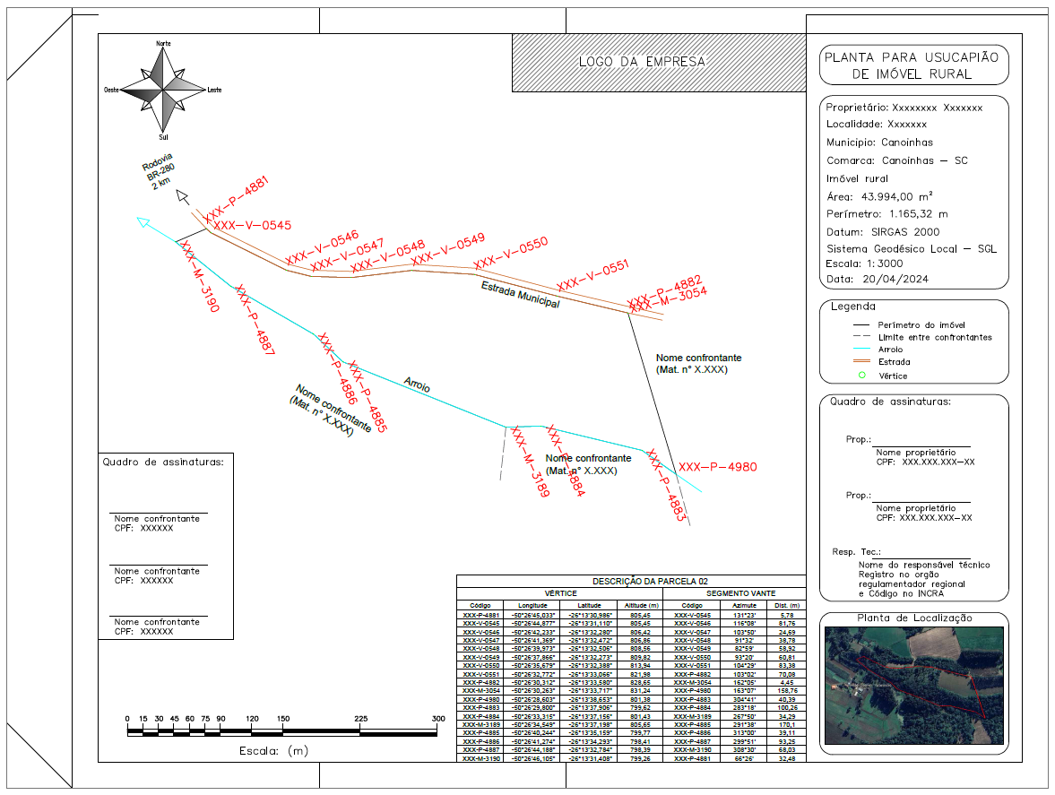   
Fonte: Autoria própria (2024).

Primeiramente, no canto direito na figura da planta de usucapião acima, está um quadro onde é descrito o tipo de planta que é, nesse caso, consta que é a planta para usucapião de imóvel rural. Evidenciando assim, do que se trata a referida planta, conforme a figura 2, nome da planta, abaixo.

Figura 2 – Nome da Planta

  
Fonte: Autoria própria (2024).

Em seguida, mais abaixo, um outro quadro onde estão algumas outras informações, primeiro, o nome do proprietário do imóvel, logo em seguida, a localidade, aqui é descrito a localidade onde o imóvel se localiza, em seguida, o município em que o imóvel se localiza, em seguida, a comarca onde o imóvel está presente, a comarca de cidade menores, costumam abranger alguma cidade menores ao entorno, em seguida, a descrição do tipo do imóvel, se é rural ou urbano, em seguida, a área e perímetro do imóvel, a área é o tamanho do imóvel e o perímetro é a soma de todos os lados do imóvel, em seguida é o sistema de coordenadas, os mais utilizados são o UTM e SGL, os valores de área e perímetro podem ter uma pequena diferença entre os sistemas, por isso é preciso escolher o sistema condizente com o tipo de planta a ser realizada, em seguida é a escala, a escala é o tamanho de representação da planta e em seguida está a data de realização da planta, alguns agrimensores optam em colocar também, a data do levantamento em campo. Abaixo a figura 3 com as informações da planta descritas no texto.

Figura 3 – Informações da planta

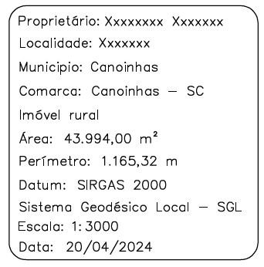  
Fonte: Autoria própria (2024).

No quadro abaixo é o quadro de legenda da planta, nesse quadro, deve-se colocar todos os símbolos presentes na planta com suas respectivas descrições. No quadro de legenda da imagem, estão descritos os símbolos de perímetro do imóvel, que são as linhas que contornam o imóvel. Mais abaixo, limite entre confrontantes, que é o limite de divisa entre dois confrontantes, evidenciando até onde vai a confrontação com um confrontante e começa a confrontação com o outro confrontante. Em seguida, é o símbolo de arroio ou córrego de água, que simboliza uma divisa por água do imóvel. Depois, é a simbologia da estrada, que é quando a divisa do perímetro é por uma estrada, é importante ressaltar que existem alguns imóveis onde pode haver confrontação com mais de um tipo de estrada e então, é necessário colocar uma simbologia diferente para cada tipo de estrada, seja estrada municipal, estrada particular, rua ou até mesmo rodovia. E por último, está o símbolo do vértice, que demonstra a localização dos vértices ou cantos do contorno do perímetro do imóvel. Abaixo a figura 4 com a Legenda da planta.

Figura 4 – Legenda da planta

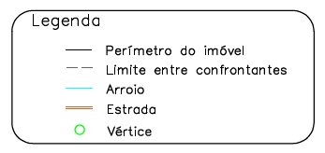  
Fonte: Autoria própria (2024).

O próximo quadro, é o quadro de assinaturas do proprietário e do responsável técnico pela planta. Nesse quadro deve-se ter um espaço para a assinatura do proprietário com uma linha para assinatura, nome completo e seu respectivo CPF para sua identificação. Além do espaço para assinatura do proprietário, caso for casado, ou ter outros proprietários, é necessário colocados também, da mesma maneira, com nome completo e CPF. Também deve-se colocar um lugar para a assinatura do responsável técnico pela planta, com a linha para a assinatura, com o nome completo do mesmo, seguido do registro no órgão regulamentador regional da sua profissão e também o código que o mesmo possui no INCRA. A segui, a figura 5 do quadro de assinaturas na planta.

Figura 5 – Quadro de assinaturas da planta

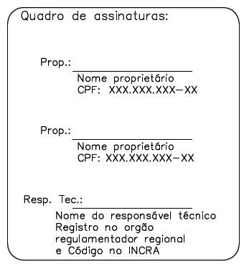  
Fonte: Autoria própria (2024).

No quadro seguinte, é a planta de localização, onde coloca-se uma imagem que demonstre a localização de onde fica o imóvel, para facilitar que as pessoas possam encontrar o imóvel. Nessa imagem é o ideal que esteja aparecendo claramente os limites do perímetro, as rotas que demonstrem a chegada no imóvel e se possível, algum ponto de referência para a localização. A planta de localização da imagem foi retirada do Google Earth, mas poderia ser tirado de outro software de imagens. Abaixo, a figura 6 com a planta de localização.

Figura 6 – Planta de localização

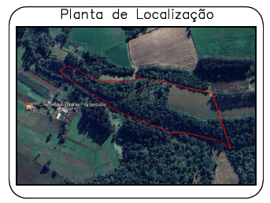  
Fonte: Autoria própria (2024).

Ao lado da planta de localização, está a tabela de descrição do imóvel, onde está descrito os códigos dos vértices do perímetro do imóvel com suas coordenadas longitude e latitude, a altitude, o código do vértice seguinte, que é para onde está indo o limite da divisa, com o azimute do seguimento e também, a distância de um vértice até o outro vértice. Essa tabela que está na imagem, foi retirada direto do memorial baixado da certificação no INCRA, entretanto, pode-se retirar uma tabela de coordenadas do imóvel através de softwares próprios para cálculo de coordenadas, como MemoCAD, TopoGraph, Métrica TOPO, entre outros. Está representada abaixo, na figura 7 a tabela de descrição da planta.

Figura 7 – Tabela de descrição da planta

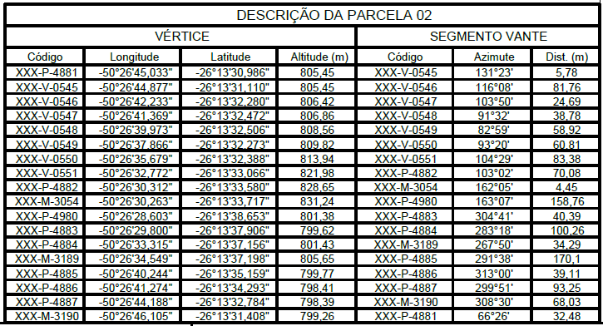  
Fonte: Autoria própria (2024).

Ao lado da tabela de descrição, está a escala em imagem, onde deve-se ser colocada para uma referência de tamanho visual para a planta, para que se poça ter uma noção de tamanho das linhas, principalmente, das linhas do limite de confrontação. É necessário que a escala em imagem esteja referenciada com sua respectiva unidade de medida. Mais abaixo, a figura 8 da escala em imagem da planta.

Figura 8 – Escala em imagem da planta

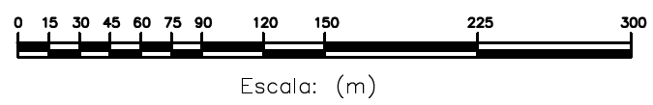  
Fonte: Autoria própria (2024).

Mais acima, está o quadro de assinatura dos confrontantes, está sendo pedido pelo registro de imóveis de Santa Catarina a assinatura dos confrontantes na planta e não mais em cartas de anuências, como anteriormente era. A assinatura na planta tem um lado positivo, que não precisa de outro documento, para o oficial do registro fica mais cômodo a conferência da assinatura no confrontante e também, pode reduzir outros problemas quanto a segurança de conformidade do confrontante com as informações contidas no projeto de usucapião. Entretanto, há um problema para o engenheiro responsável pela planta, que eventualmente aconteça um problema na assinatura, ou na planta, estando a planta já com assinaturas registradas em cartório, ao refazer a planta, terá que coletar e registrar todas as assinaturas novamente, gerando um certo transtorno para o engenheiro. Nesse quadro, deve-se constar espaço com linha para assinatura, nome completo e CPF de cada confrontante do imóvel, exceto quando for rio navegável ou estrada, que devesse ser apresentado outro documento. Abaixo, a figura 9 do quadro de assinatura de confrontantes na planta.

Figura 9 – Quadro de assinatura de confrontantes da planta

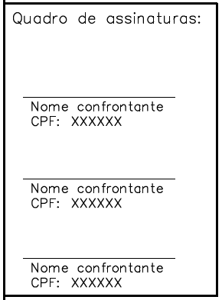  
Fonte: Autoria própria (2024).

Bem no canto superior esquerdo da planta, está a rosa dos ventos, informação necessário para referência e localização do imóvel, com a denominação dos seus pontos cardeais. A rosa dos ventos na planta, deve ter ao menos uma indicação de norte geográfico, para localização. Em seguida, a figura 10, rosa dos ventos na planta.

Figura 10 – Rosa dos ventos da planta

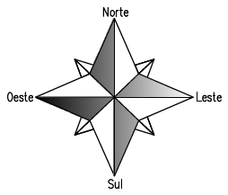  
Fonte: Autoria própria (2024).

Na parte superior da planta, mas mais centralizada, está o logo da empresa. O logo da empresa é uma parte opcional na planta, não sendo obrigado, mas sendo de grande importância para a propaganda da empresa, sendo um ativo de divulgação da empresa em todos os lugares onde essa planta passar, todos que olharem a planta, iram ver a logo da empresa e isso pode aumentar a quantidade de trabalho e aumentar também, a credibilidade da empresa responsável. Na figura abaixo, está uma imagem da logo de empresa com hachura, apenas para que se possa localizar que ali deve-se estar a logo, é uma imagem apenas ilustrativa, apenas para demonstração. Abaixo a figura 11 com a logo da empresa na planta.

Figura 11 – Logo da empresa na planta

  
Fonte: Autoria própria (2024).

No centro da planta, está o imóvel de fato, a principal parte da planta, onde pode-se ver o desenho do perímetro, com seus limites, sejam por estrada, linha seca, arroio e outros, com os vértices coletados em campo, com seus códigos respectivos, o nome de cada confrontante com suas respectivas matriculas, podendo ser uma ou mais matrículas numa mesma confrontação. Também é importante especificar alguns detalhes como direção para onde a água vai e também para onde a estrada está levando para facilitar a localização também. Abaixo a figura 12, perímetro do imóvel na planta.

Figura 12 – Perímetro do imóvel na planta

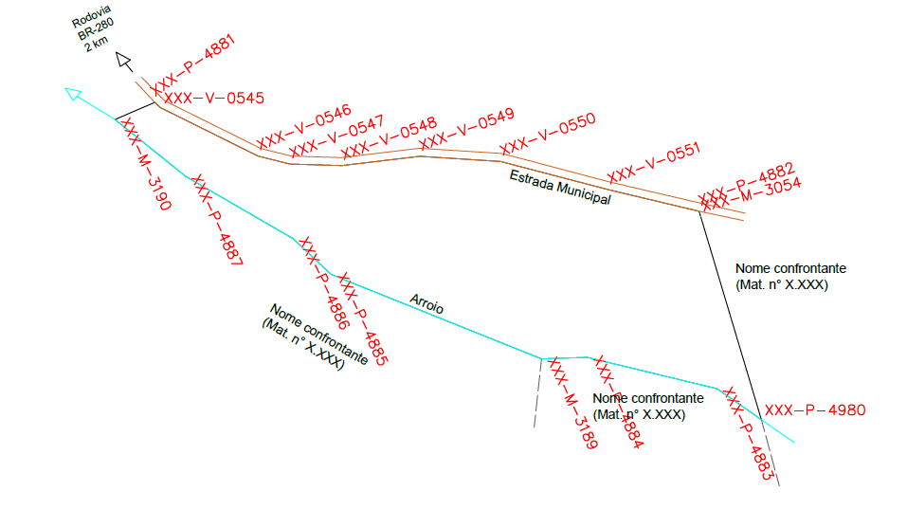  
Fonte: Autoria própria (2024).

Essas são as principais partes que devem compor uma planta de usucapião, que é feita por um engenheiro agrimensor.

**4.2.2 MEMORIAL DESCRITIVO**

O memorial descritivo é uma parte fundamental para o processo de usucapião, pois nele está descrito as informações que estão presentes na planta, e com alguns detalhes mais precisos sobre essas informações.

As principais informações constantes em um memorial descritivo, são referentes inicialmente sobre as informações de proprietário, localidade do imóvel, número de matricula, área e perímetro do imóvel. Em seguida é descrito vértice por vértice que circundam o perímetro do imóvel descrevendo os dados do vértice e seus limites. Depois é referenciado os dados de processamento dos vértices, dada da realização do memorial e assinaturas.

Foi realizado um memorial descritivo apenas para fins de ilustração de como é o mesmo, para um processo de usucapião. Abaixo a figura 13, memorial parte 1.

Figura 13 – Memorial parte 1

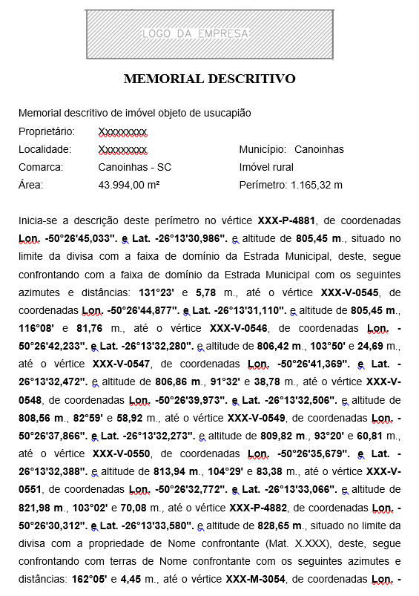  
Fonte: Autoria própria (2024).

Segue a continuação do memorial com a figura 14, memorial parte 2.

Figura 14 – Memorial parte 2

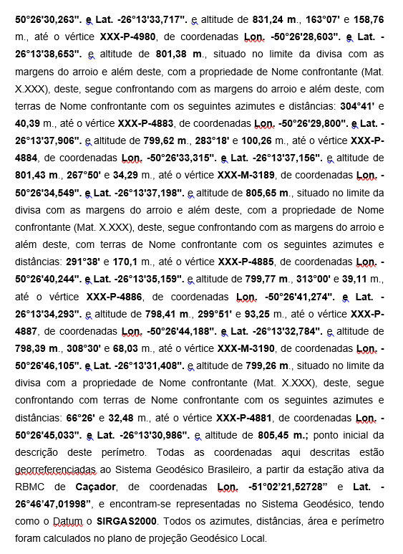  
Fonte: Autoria própria (2024).

E a última parte do memorial, na figura 15, memorial parte 3.

Figura 15 – Memorial parte 3

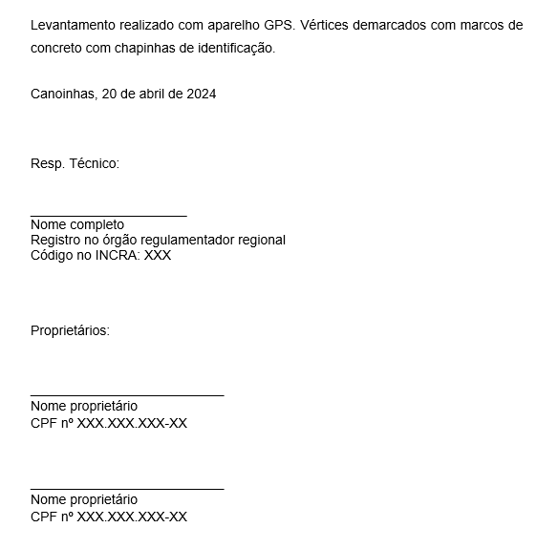  
Fonte: Autoria própria (2024).

No memorial descritivo assim como na planta, deve-se ter o cuidado com as informações, descrevendo o mais detalhado possível para que o documento tenha o máximo possível de confiabilidade.

Primeiramente, na parte superior do memorial está o logo da empresa, uma figura apenas ilustrativa para representar o local onde deve-se estar localizado o logo. A logo não é um item obrigatório, mas como já descrito anteriormente, é um item que agrega na propaganda da empresa.

Em seguida, está o título do documento e o cabeçalho do memorial descritivo, nessa parte do memorial é exposto as informações do memorial. Primeiro, sobre o que se trata o memorial, nesse caso, é um memorial descritivo de imóvel objeto de usucapião. Em seguida é o nome do proprietário ou proprietários quando houver mais de um. Mais abaixo, é a localidade, é onde deve-se colocar a localidade onde é localizado o imóvel. Já em seguida, é o município onde está localizado o imóvel. Após esses, é a comarca, que deve ser descrito, sendo que em regiões interioranas como a descrida no memorial ilustrativo, existe uma comarca para mais de um município. Em seguida, é descrito a condição do imóvel, se é urbano ou rural. Depois, é a área do imóvel calculada conforme o polígono que foi feito através dos vértices coletados em campo. Assim como a área, o perímetro deve ser descrito nessa parte do memorial, sendo a soma de todos os lados do terreno. Abaixo a figura 16, cabeçalho do memorial.

Figura 16 – Cabeçalho do memorial

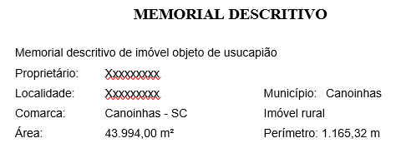  
Fonte: Autoria própria (2024).

Abaixo do cabeçalho do memorial, inicia-se a descrição do perímetro do imóvel vértice por vértice com o código do vértice incialmente, seguido das coordenadas de longitude e latitude, que por sua vez, são seguida da altitude do vértice inicial. Depois é descrito como é o seguimento dessa linha até o próximo vértice. Sendo por uma linha seca, descreve-se como, situado no limite da divisa com a propriedade de “Nome do confrontante seguido do número de matricula caso possua, ou então Posse, caso não tenha matricula”, deste, segue confrontando com terras de “Nome do confrontante” com os seguintes azimutes e distâncias. Então, coloca-se os respectivos azimutes e distâncias que seguem essa linha até o próximo vértice, onde começa a descrição novamente e assim por diante. Abaixo a figura 17, linha seca no memorial, evidencia essa maneira de descrição de confrontação.

Figura 17 – Linha seca no memorial

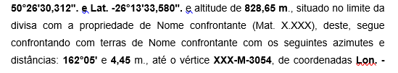  
Fonte: Autoria própria (2024).

Quando a linha segue confrontando com uma estrada no lugar de uma linha seca, deve-se descrever da seguinte maneira: situado no limite da divisa com a faixa de domínio da Estrada Municipal, deste, segue confrontando com a faixa de domínio da Estrada Municipal com os seguintes azimutes e distâncias. E então seguir a descrição, no caso de ser uma outra forma de via, seja estrada, rua ou rodovia, é realizado similarmente, sendo alterado tão somente, onde é descrito Estrada Municipal para o outro tipo de via na confrontação. Abaixo a figura 18, por estrada no memorial, demonstra o modelo que confronta por estrada municipal.

Figura 18 – Por estrada no memorial

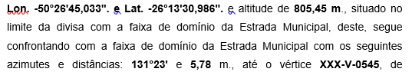  
Fonte: Autoria própria (2024).

Em casos em que o limite seja uma confrontação por um arroio ou córrego de água, deve-se descrever da seguinte maneira: situado no limite da divisa com as margens do arroio e além deste, com a propriedade de “Nome do confrontante e matricula ou Posse”, deste, segue confrontando com as margens do arroio e além deste, com terras de “Nome do confrontante” com os seguintes azimutes e distâncias. Como demonstra a figura abaixo, figura 19, por arroio no memorial

Figura 19 – Por arroio no memorial

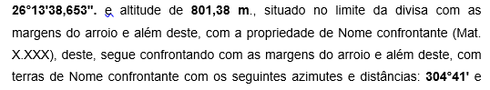  
Fonte: Autoria própria (2024).

Ao final da descrição do memorial, deve-se novamente mencionar o primeiro vértice, para devidamente fichar o perímetro do imóvel.

Deve-se referenciar, ainda no texto, as coordenadas georreferenciadas de que serviram de ajuste da base, coleta no campo. Essas coordenadas podem ser encontradas no site do IBGE, e são chamadas de RBMC – Rede Brasileira de Monitoramento Continuo. Essa coordenada serve como uma correção da base coletada em campo, que deve ser corrigida antes da confecção da planta. Além dessa coordenada de RBMC ativa, deve-se referenciar também, o tipo de sistema de coordenadas que as coordenadas estão representas, o datum utilizado, que deve ser o SIRGAS 2000, que é o datum mais atualizado. Abaixo a figura 20, RBMC do memorial.

Figura 20 – RBMC do memorial

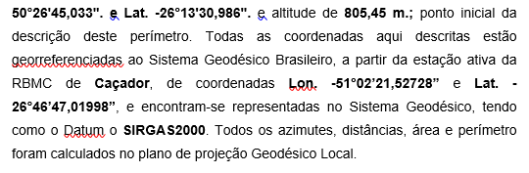  
Fonte: Autoria própria (2024).

Mais abaixo, pode-se colocar mais alguma informação referente ao levantamento em campo, do tipo, qual aparelho foi utilizado na medição, se foi deixado marcos de concreto com chapinhas de identificação. E ainda, mais abaixo, deve-se colocar a data da realização do memorial, como demonstrado na figura 21 abaixo, condições de levantamento no memorial.

Figura 21 – Condições de levantamento no memorial

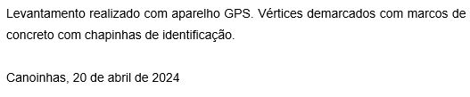  
Fonte: Autoria própria (2024).

Por fim, no final do memorial descritivo, deve-se ter um espaço para as assinaturas do responsável técnico pelo projeto, com seu nome completo, registro no órgão regulamentador regional e código no INCRA. E também, deve-se ter um espaço logo em seguida, para os proprietários, com seus nomes completos seguidos de CPF para identificação. Abaixo a figura 22, assinatura no memorial.

Figura 22 – Assinatura no memorial

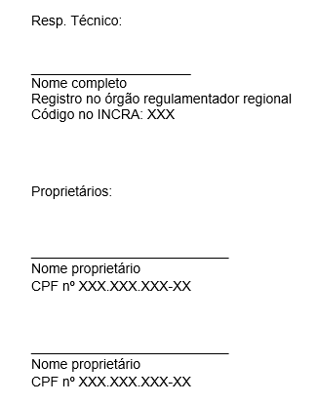  
Fonte: Autoria própria (2024).

Essas são as principais informações que devesse constar em um memorial descritivo para usucapião de imóvel rural.

**4.2.3 ART**

ART ou Anotação de Responsabilidade Técnica é um instrumento de responsabilidade legal do profissional responsável pelo projeto. Ela é uma comprovação de que o profissional que realizou o trabalho está se responsabilizando pelos eventuais desdobramentos que possam decorrer do seu trabalho. No caso de existir algum problema legal quando ao trabalho realizado, o profissional pode responder pelo projeto realizado.

O CREA ou Conselho Regional de Engenharia e Agronomia é o responsável pela regulamentação da profissão do engenheiro agrimensor e por isso estabelece algumas diretrizes e normas a respeito das atribuições do engenheiro, assim como é o responsável pela emissão da ART para o profissional. Sendo obrigatório o preenchimento e emissão da mesma para trabalhos de levantamentos topográficos, georreferenciamento de imóveis, confecção de planta e memoriais descritivos e isso, inclui os projetos de usucapião. O conselho tem a responsabilidade pela fiscalização das ARTs emitidas pelos profissionais e dessa maneira, garantir que as ARTs estão de acordo com as normas e atribuições devida do engenheiro.

Na ART deve constar os dados do engenheiro responsável pelo projeto, dados do contratante, dados do imóvel, data de emissão e validade, assim como a atribuição da atividade, descrevendo o que foi realizado nesse projeto e também o valor do trabalho, que por sua vez, pode alterar o valor a ser pago pela emissão da ART, que conforme aumenta o valor do serviço, aumenta também o valor da ART. A ART serve para o profissional utilizar na sua declaração de imposto de renda também, assim como comprova tempo de trabalho para aposentadoria.

Dessa maneira, a emissão da ART pelo engenheiro agrimensor responsável pelo projeto de usucapião é um documento essencial para o projeto, garantindo legalmente, a precisão e confiabilidade do trabalho realizado pelo profissional no desenvolvimento do projeto.

**4.3 TRABALHO DE CAMPO**

Para o trabalho de campo, realiza-se uma pesquisa na internet, em busca de artigos, trabalhos e livro que falam do tema, além da realização de pesquisa em campo de fato. Evidencia-se presencialmente como é feito a medição da área, o passo a passo do trabalho e os demais tramites que são exigidos nesse trabalho.

Primeiramente, para o trabalho de campo é necessário a utilização de aparelhos de medição do tipo GPS ou Estação para a coleta dos vértices, no caso de um imóvel georreferenciado, é preciso a utilização do GPS para a coleta dos vértices com a precisão e confiabilidade necessária para esse tipo de medição. Além do aparelho de coleta de pontos, é preciso também, da utilização e demarcação de marcos nos vértices de linha seca, para que eventualmente um outro profissional que esteja realizando a medição, constate a existência desse vértice e também para o respeito da divisa entre o proprietário e o confrontante dessa linha, sendo que o marco não pode ser retirado do lugar com possível pena legal.

O trabalho de campo inicia-se com o deslocamento dos profissionais até o imóvel, esse deslocamento é preferencialmente realizado com uma caminhonete, por se tratar de trabalho no interior e as estradas do interior costumam apresentar uma serie de irregularidade que podem ser danosas ao automóvel, além de em muitos casos, ser necessário a utilização de 4x4 para sair de lugar que estejam muito molhados ou embarrados, sendo ainda necessário levar os equipamentos de medição como tripés, balizas, marcos e outros equipamentos necessário para medição. Abaixo a figura 23, caminhonete com equipamentos, demonstra a importância desse tipo de automóvel levar os equipamentos do trabalho de campo.

Figura 23 – Caminhonete com equipamentos

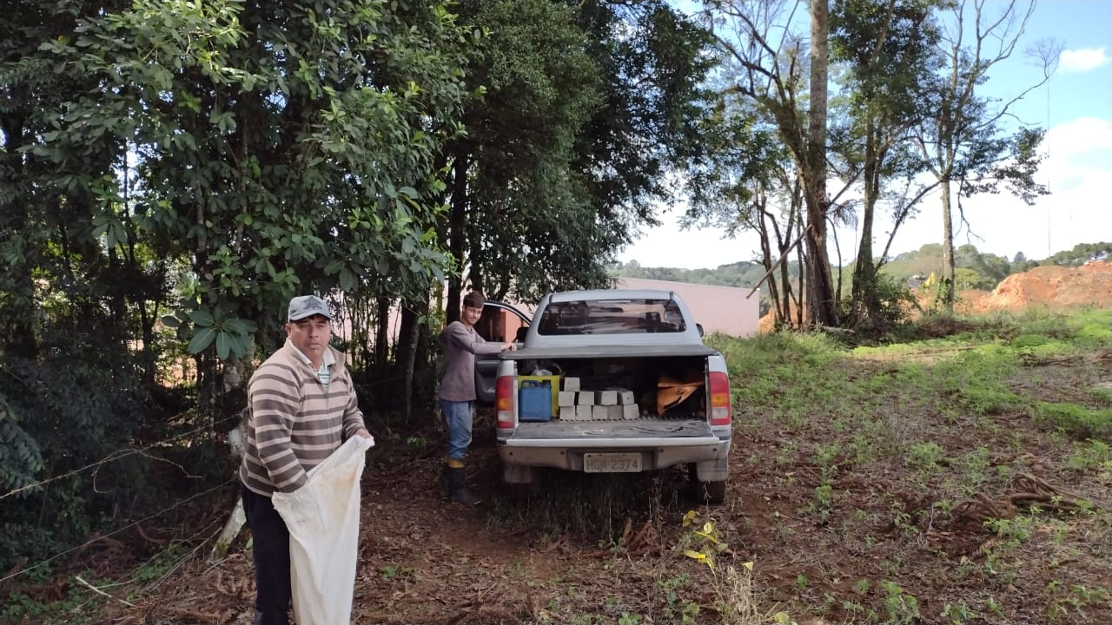   
Fonte: Autoria própria (2024).

Ao chegar-se ao destino no trabalho, é instalado a base do aparelho através de um tripé devidamente nivelado. A Base deve estar com a sua antena conectada para a sintonia com os satélites, sendo recomendado pelo fabricante a não ligar o aparelho sem a instalação da antena, sendo uma possível causa de queima do aparelho. Então é ligado a Base e através do aparelho de coleta, geralmente é um aparelho de mão e fica na mão do profissional que irá realizar as coletadas dos pontos. A figura 24, Base que na figura está representado por um aparelho SatLab.

Figura 24 – Base

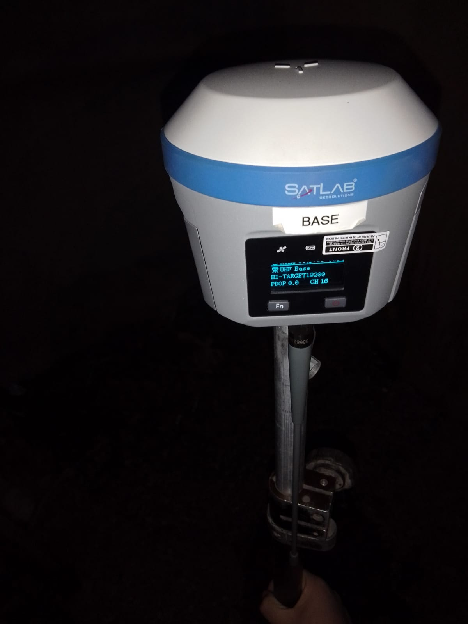   
Fonte: Autoria própria (2024).

Deve-se criar um arquivo para a medição, preferencialmente com o nome do proprietário para que seja de fácil localização posteriormente, no trabalho de escritório. Então deve-se ligar o outro aparelho, chamado de Rover, para com ele realizar a coleta dos vértices do imóvel. Deve-se primeiro instalar a antena no Rover assim como foi na Base, e então ligar o aparelho. Após ligar o aparelho, o profissional deve-se locomover até o limite do imóvel junto do proprietário do imóvel para começar a coleta dos pontos.

Ao chegar-se no limite da divisa do imóvel, o profissional deve colocar o aparelho Rover em uma baliza, para que o mesmo fique nivelado, dessa forma, o aparelho balizado é realizado a coleta do ponto com o manuseio do aparelho de coleta na mão do profissional. Abaixo a figura 25, baliza.

Figura 25 – Baliza

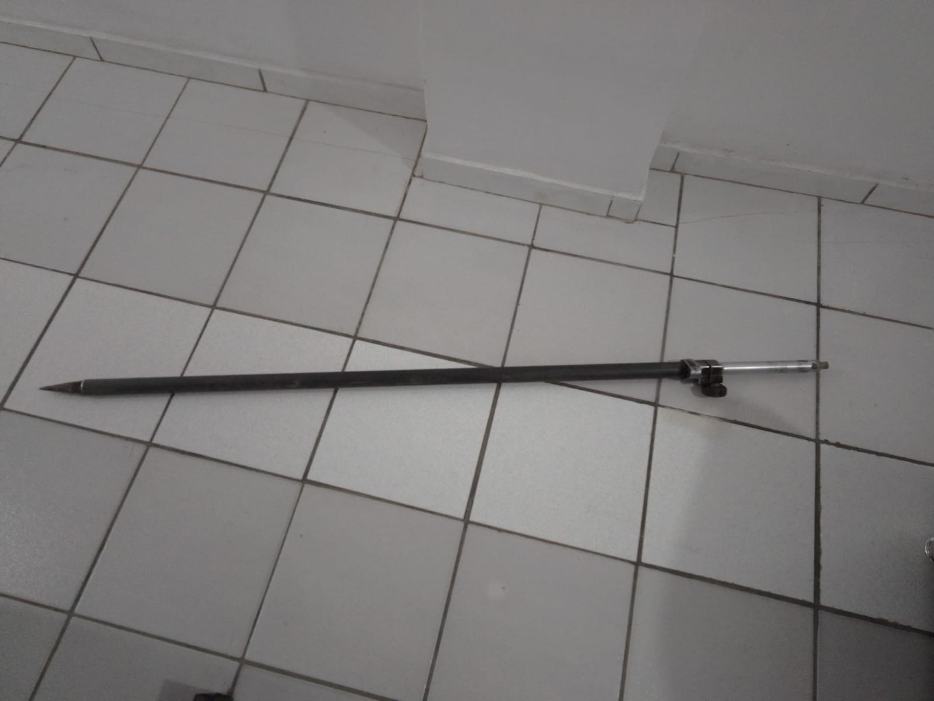   
Fonte: Autoria própria (2024).

No caso de o ponto a ser coletado, estar localizado em um lugar fechado por arvores ou por pedras que possam dificultar a localização dos satélites pelo aparelho, deve-se instalar um tripé com uma haste de alguns metros para que possa levantar o Rover até uma altura que possa realizar a coleta do ponto com uma quantia de satélites maior e assim, ter a precisão adequada para a coleta. O profissional deve numerar o código do ponto coletado, conforme o código da chapinha de identificação que vai estar encima do marco, para a devida localização na planta do projeto, ao final de todo o trabalho. Abaixo a figura 26, chapinha demonstrando um exemplo de chapinha de identificação.

Figura 26 – Chapinha

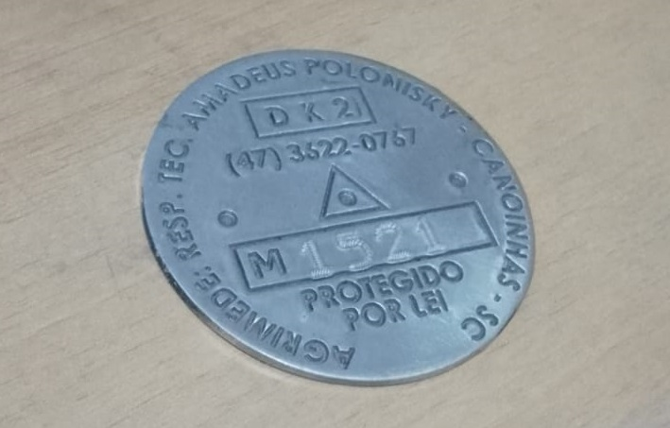   
Fonte: Autoria própria (2024).

Coletado o ponto, o profissional deve fazer um buraco para colocar o marco com a chapinha de identificação com o código do vértice devidamente colada encima. Abaixo a figura 27, marco demonstra um marco de concreto, entretanto, o marco pode ser de outros materiais como alumínio por exemplo.

Figura 27 – Marco

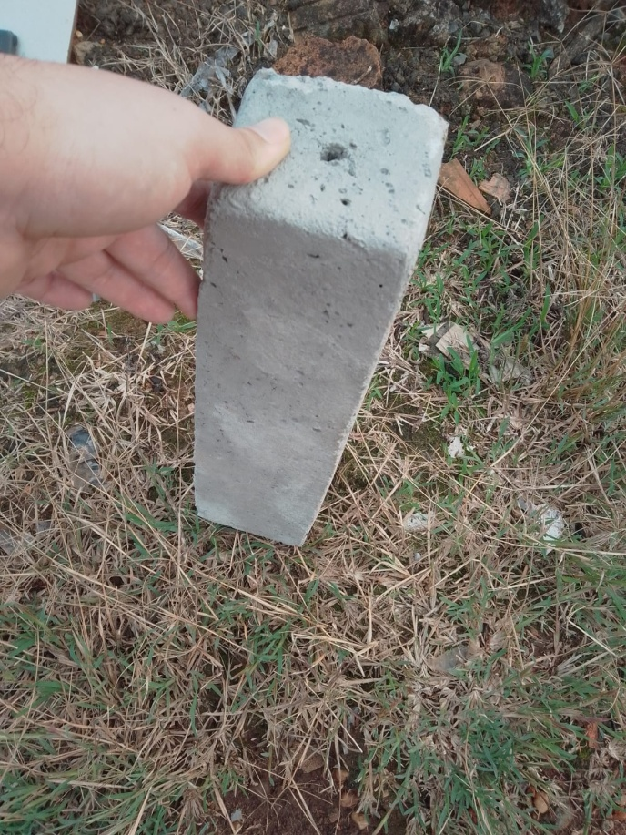   
Fonte: Autoria própria (2024).

Após feito essa etapa, segue-se pela linha na direção do próximo vértice do perímetro do imóvel. O profissional deve estar atento para as curvas durante o caminho pela linha, para evidenciar caso tenha uma curva na linha, o profissional deve realizar a coleta de um ponto nessa curva e colocar o marco devidamente referenciado até terminar de contornar todo o perímetro do imóvel. Após a coleta de todos os pontos no perímetro do imóvel, deve-se retornar até o local da Base par efetuar seu desligamento da maneira correta, salvando o arquivo e depois, desmontar os aparelhos e guardá-los.

**4.4 CERTIFICAÇÃO**

O item de certificação busca evidenciar quais a necessidade ou não da certificação junto ao INCRA pelo site do Sigef de um projeto de usucapião. Também tem a intenção de deixar claro qual o trabalho e documentos necessários para a realização da certificação no INCRA da área usucapienda. A pesquisa e coleta de dados referente ao assunto é feita através de pesquisa em artigo, trabalhos, livros e manuais.

Foi realizado uma pesquisa sobre as condições para a certificação no INCRA de uma área usucapienda e encontre-se o seguinte, o Comitê Nacional de Certificação e Credenciamento do Instituto Nacional de Colonização e Reforma Agrária (INCRA) emitiu a Nota Técnica número 3.448/2021 (NT), a qual trata sobre os procedimentos referentes à submissão de parcelas no Sistema de Gestão Fundiária (SIGEF) para os casos de usucapião, tanto judicial quanto extrajudicial. Este documento tem o propósito de fornecer diretrizes aos credenciados, membros dos Comitês Regionais de Certificação, Cartórios de Registro de Imóveis e demais partes interessadas sobre o uso do Sistema nessas situações.

A mencionada Nota Técnica aborda diversos temas, incluindo a documentação necessária e o momento apropriado para certificar as áreas objeto de usucapião, tanto na esfera judicial quanto na extrajudicial, além da realização de auditorias nas áreas certificadas provenientes de processos de usucapião.

Por fim, a Nota Técnica expressa na conclusão, item 5.1 que

A certificação de parcelas objeto de ações de usucapião devem ocorrer somente após finalização do processo administrativo ou judicial reconhecendo o direto ao interessado através da emissão da Certidão de Qualificação Registral Positiva ou Mandado de Registro, documentos que devem estar sob guarda dos responsáveis técnicos conforme disposto no item 7 do Manual de Limites e Confrontações. (INCRA, 2021, p.3).

O manual técnico de limites e confrontações mencionado na nota específica no item 7 quais são os materiais que devem ser guardados pelo responsável técnico. Abaixo os documentos especificados pelo manual. (INCRA, 2013, p. 23).

* Cópia da certidão da matrícula ou transcrição do imóvel;
* Cópias das certidões das matrículas ou transcrições dos imóveis confrontantes;
* Cópias de títulos de domínio. Exemplo: escritura públicas de compra e venda, formal de partilha, carta de arrematação, sentença de usucapião, dentre outros.
* Cópias de peças técnicas (plantas, memoriais, cadernetas de campo, dentre outros) relacionadas ao imóvel e/ou confrontantes;
* Cópias de peças técnicas existentes em órgãos oficiais que tratam de limites de imóveis.

Sendo solicitado pelo INCRA alguns desses documentos quando necessário para a análise da certificação.

Então, como visto na nota emitida, o INCRA diz que a certificação deve ocorrer somente a pós finalizar o processo. Entretanto, é já uma prática, os juízes pedirem um documento de certificação para ver se não a área usucapienda não possui uma sobreposição sobre uma outra área, é uma maneira de precisar que os documentos enviados sobre os limites do imóvel estão corretos. Sabendo disso, na mesma Nota Técnica, já no item seguinte, o item 5.2 há uma explicação de como fazer nessas situações. A nota diz o seguinte

Para apresentação de peças técnicas no início ou decorrer dos processos de usucapião, podem ser utilizadas as peças técnicas prévias geradas pelo SIGEF. (INCRA, 2021, p.3).

Ela diz que é possível utilizar das peças técnicas prévias que são geradas pelo INCRA e logo em seguida é cancelado. Quando é enviado um requerimento de certificação no site do Sigef, em caso de a planilha enviada estar sem erros, o Sigef gera uma planta e um memorial descritivo prévio do requerimento e pergunta se o responsável técnico que está enviando o requerimento quer que certifique de fato ou não. No caso da utilização das peças técnicas previas, o correto é clicar em cancelar nesse momento, cancelando o envio do requerimento, entretanto, nesse momento pode-se baixar as peças técnicas contendo uma planta gerada pelo Sigef, com várias informações sobre o imóvel, como nome de proprietário, CPF de proprietário entre outras informações.

Apenas a título de curiosidade, para esse envio prévio é necessário o envio de uma planilha feito pelo profissional responsável e nessa planilha tem uma aba que trata da titulação do imóvel, se é uma área titulada, titulada, mas não registrada e não titulada. Quando colocado em não titulada, o Sigef acusa erro no envio da planilha. Dizendo que não aceita planilha sem titulação. Dessa maneira, não é possível enviar a planilha como não titulada e também não pode enviar como titulada porque como o processo está no início ou no decorrer, o imóvel não possui matricula ainda. Por tanto é necessário o envio com titulada não registrada, entretanto, ao selecionar essa opção é necessário adicionar um CCIR, e nesse ponto tem havido um dilema, porque para fazer o CCIR é preciso registro em cartório e em alguns casos o terreno não tem esse registro.

O Sigef também gera um memorial do requerimento de certificação enviado, nesse memorial estão informações como coordenadas, altitude, precisão dos pontos, nome dos pontos, entre outras informações valiosas para o processo. Com a planta e memorial prévios gerados pelo Sigef, o juiz pode ter uma confiança maior na precisão do perímetro do imóvel objeto de usucapião.

**4.4.1 PASSO A PASSO DA CERTIFICAÇÃO**

A primeira coisa a se fazer é a criação da planilha, dentro da planilha há uma aba chamada identificação, onde é colocado as informações referentes a identificação do imóvel. Essa aba é dividia em três partes com cores diferentes. A primeira parte na cor marrom mais acima, é a identificação do serviço de georreferenciamento, ali há uma pergunta sobre a natureza do serviço, se é de natureza particular ou um contrato com administração pública, como demonstrado na figura 28, aba de identificação abaixo.

Figura 28 – Aba de identificação

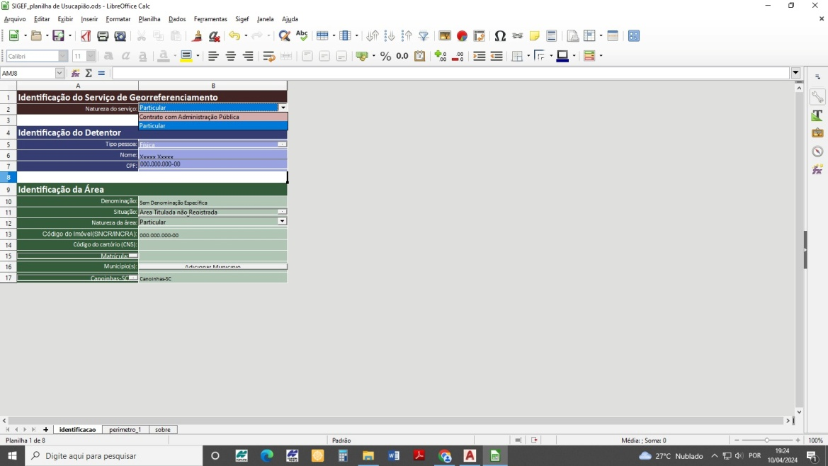

Fonte: Autoria própria (2024).

Mais abaixo, na cor azul é a identificação do detentor, é onde é colocado o nome, CPF e o tipo da pessoa, no tipo de pessoa é para selecionar entre pessoa física ou jurídica, como demonstrado abaixo na figura 29, aba de identificação 2.

Figura 29 – Aba de identificação 2

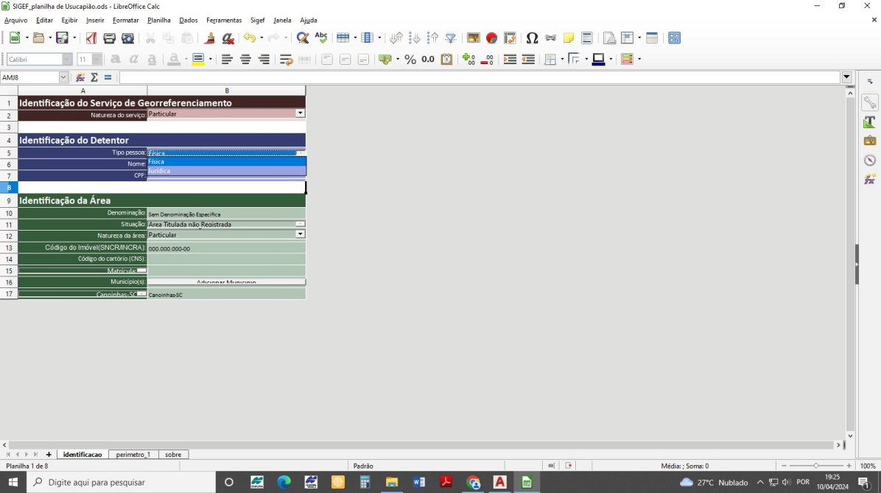

Fonte: Autoria própria (2024).

Na terceira parte da identificação, é a identificação da área, que está em cor verde. Na linha mais acima é a denominação, é o nome do imóvel, no caso de não haver um nome para a propriedade, é colocado “Sem Denominação Específica”. Abaixo é a situação da propriedade, nessa etapa é para selecionar a opção quanto aos documentos da propriedade, se a propriedade possui uma matricula, é selecionado “imóvel registrado”, se não possui matricula, mas há um documento sobre a propriedade, é selecionado “Área titulada não registrada”, a terceira opção “Área não titulada” é para imóveis que não possuem nenhuma titulação. Já tentei utilizar essa opção, mas ao enviar no sistema do Sigef, ele foi recusado com a mensagem de que não se pode fazer certificação com área não titulada. Abaixo a figura 30, aba de identificação 3, com as opções disponíveis na planilha.

Figura 30 – Aba de identificação 3

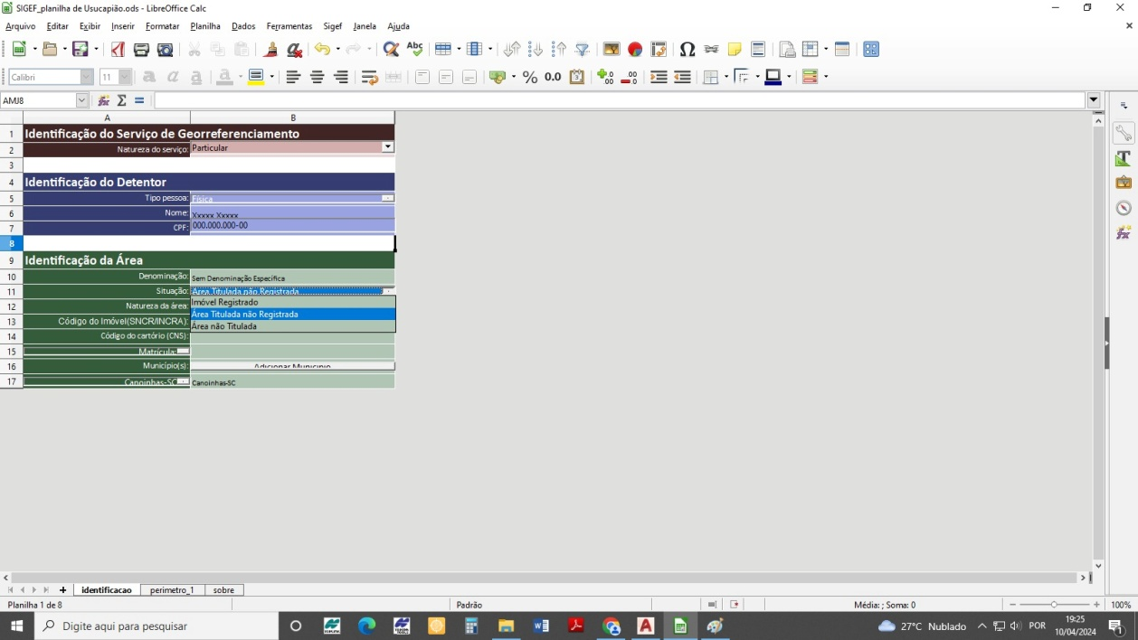

Fonte: Autoria própria (2024).

Na terceira linha está a natureza da área, há algumas opções para se selecionar, são elas, assentamento, estrada, ferrovia, floresta pública, gleba pública, particular, perímetro urbano, terra indígena, terreno de marinha, terreno marginal, território quilombola e unidade de conservação. No caso de uma usucapião é utilizado a particular, como mostrado abaixo na figura 31, aba de identificação 4.

Figura 31 – Aba de identificação 4

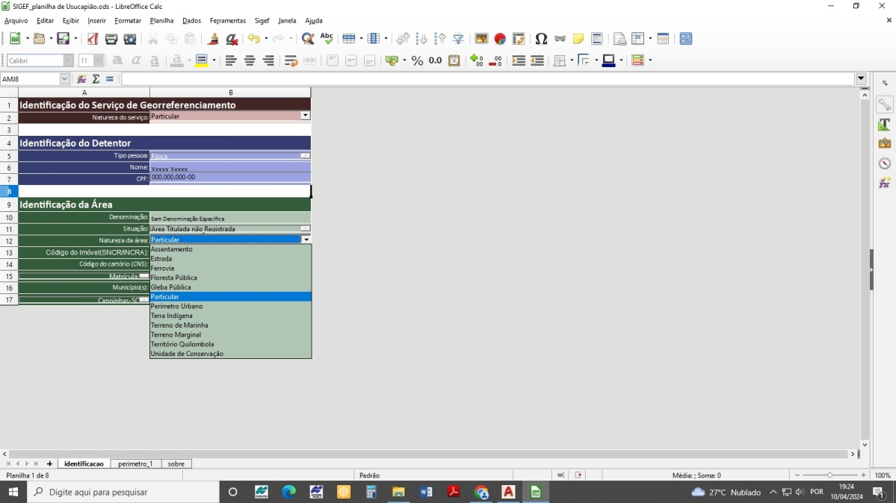

Fonte: Autoria própria (2024).

Na quarta linha é o código do imóvel, nessa linha é colocado o CCIR da propriedade, portanto, é necessário um CCIR para realizar a certificação. Na quinta linha dessa parte, é o código do cartório, no caso da certificação de uma usucapião que não possui matricula, portanto, não tem registro, não precisa colocar o código do cartório. Na sexta linha é a matricula, que não tendo, não precisa colocar nada e na última linha, é o município, deve-se colocar o município onde a propriedade se encontra. Abaixo a figura 32, aba de identificação pronta, demonstra a aba de identificação de uma usucapião no município de Canoinhas – SC.

Figura 32 – Aba de identificação pronta

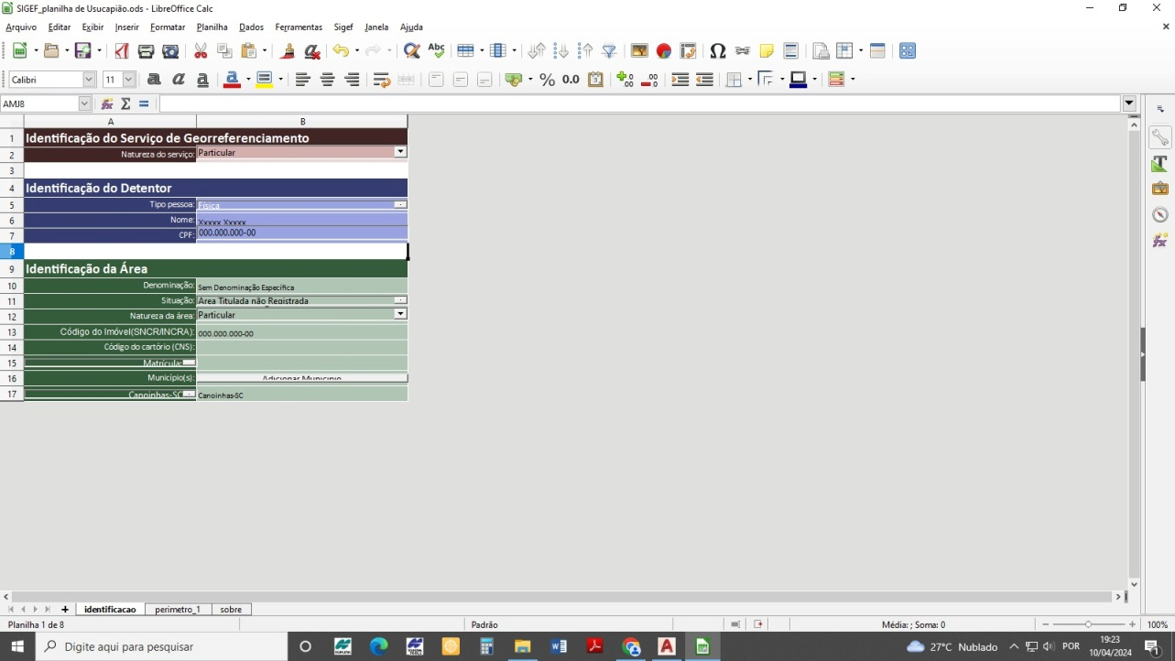

Fonte: Autoria própria (2024).

A próxima aba é a do perímetro do imóvel, nessa aba tem mais na parte de cima, a denominação que seria o nome desse perímetro e em baixo dele é o número de parcela, pois dentro de uma planilha de certificação podem ter vários perímetros dentro da mesma planilha. Mais abaixo, está o sistema de coordenadas, que é o SIRGAS 2000. Em seguida, o tipo de coordenada, o meridiano central, que em Canoinhas, Santa Catarina é -51 e em seguida o hemisfério que é sul. Depois dessas informações, tem mais abaixo, a tabela com algumas colunas, primeiro é a coluna de vértice, coluna (A), nessa coluna é onde é colocado o nome de cada vértice, para o nome dos vértices é colocado primeiro o código do credenciado, depois é separado por um traço (-) e é inserido a letra M quando é um marco, a letra P quando é um ponto e a letra V quando é um vértice virtual, que é utilizado quando não é possível coletar o ponto. Segundo o manual de posicionamento do INCRA para georreferenciamento (INCRA, 2013). Os pontos são utilizados para estradas, ruas, rios, córregos entre outros e os marcos para os cantos do terreno e linhas secas. Depois é separado por mais um traço (-) e depois deve-se colocar os números do vértice, deve-se também, ter o cuidado para que os números utilizados e certificados não sejam repetidos, que não tenham sido utilizados anteriormente. A segunda coluna é a coordenada E/Long, coluna (B). Nessa coluna é inserido as coordenadas Este desse vértice. Na coluna seguinte é a coluna de Sigma long, coluna (C). Esta coluna trata da precisão da coordenada da coluna anterior, ela se refere ao desvio padrão da mesma. A coluna (D) é a coluna N/Lat. Essa coluna é onde coloca-se as coordenadas Norte do vértice. Na coluna seguinte Sigma lat, coluna (E), trata-se da precisão, desvios padrão da coluna anterior, coordenadas Norte. A coluna seguinte é a h de altitude, coluna (F). É inserido a altitude do vértice, que foram coletadas na hora da medição. A coluna seguinte é a coluna (G), chamada de Sigma h, onde coloca-se o desvio padrão da altitude. A coluna (H), coluna Método de Posicionamento. Nessa coluna deve-se ser colocada o código do método de posicionamento utilizado no momento da coleta do vértice. Esse código é encontrado no manual de posicionamento do INCRA (INCRA, 2013). Na coluna posterior (I) é coluna do tipo do limite. Deve utilizar o código do limite entre esse vértice e o vértice seguinte, esses códigos dizem se o seguimento desse vértice para o próximo vértice é por uma linha seca, por estrada, córrego entre outros. Esses códigos estão descritos no manual de limites do INCRA (INCRA 2013). Na coluna seguinte CNS, coluna (J). É inserido nessa coluna o código do cartório da matricula do confrontante, caso o mesmo possua. Na coluna posterior chamada Matrícula, Coluna (K). Aqui deve-se colocar o número da matricula do confrontante que está confrontando durante a linha desse vértice para o próximo vértice. Na coluna seguinte Descritivo, coluna (L). É a última coluna da tabela, nessa coluna deve-se colocar o nome do confrontante que está confrontando a partir desse vértice para o próximo. Abaixo a figura 33, aba de perímetro, demonstrando todas as colunas descritas anteriormente.

Figura 33 – Aba de perímetro

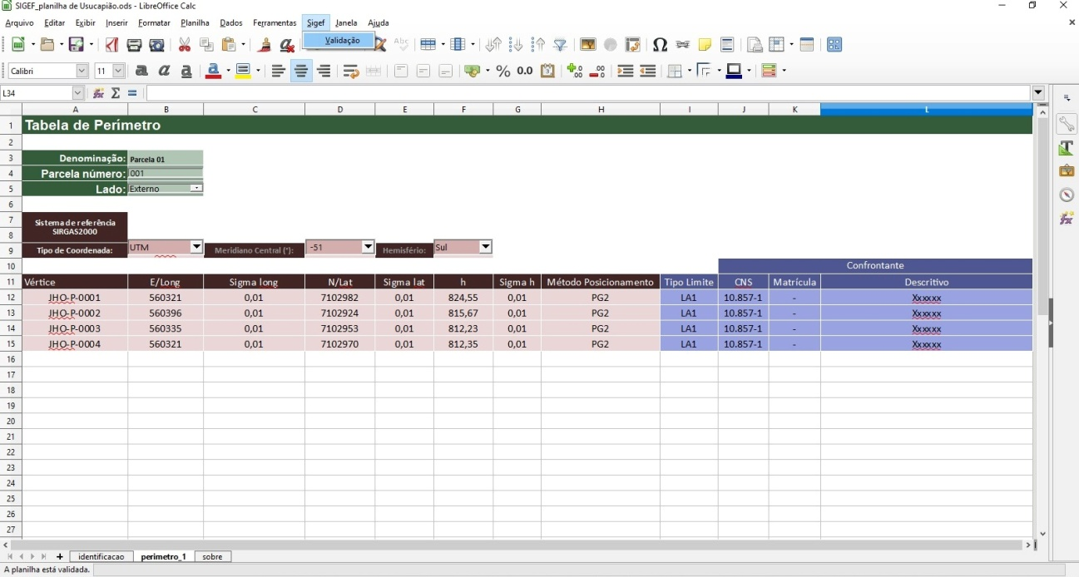

Fonte: Autoria própria (2024).

Colocando-se todas as informações necessária na tabela, deve-se ir no ícone de Sigef que se encontra na parte superior da planilha, ao lado de ferramentas, ao clicar em Sigef, abre-se um novo ícone chamado, Validação. Deve-se clicar nesse ícone que realizara a validação da planilha, ele vai fazer uma aferição se existe alguma informação faltando, se existe alguma incoerência entre as informações colocadas e também se vai analisar os desvios das coordenadas e altitudes, se estão dentro do limite estabelecido pelo INCRA. Se tiver alguma coisa fora do exigido, aparecerá uma janela no centro da tela, falando o que está errado. Estando tudo de acordo com o exigido pelo INCRA, aparecerá uma janela no centro da tela, falando Identificação Ok e Perímetro OK. Então basta clicar-se no ícone OK constado na janela no centro da tela e ir em salvar, para que a planilha seja salva com a validação da mesma que comprova que está condizente com as normas exigidas pelo INCRA. Abaixo a figura 34, aba de perímetro verificada com a janela da validação em caso de a planilha estar tudo certo.

Figura 34 – Aba de perímetro verificada

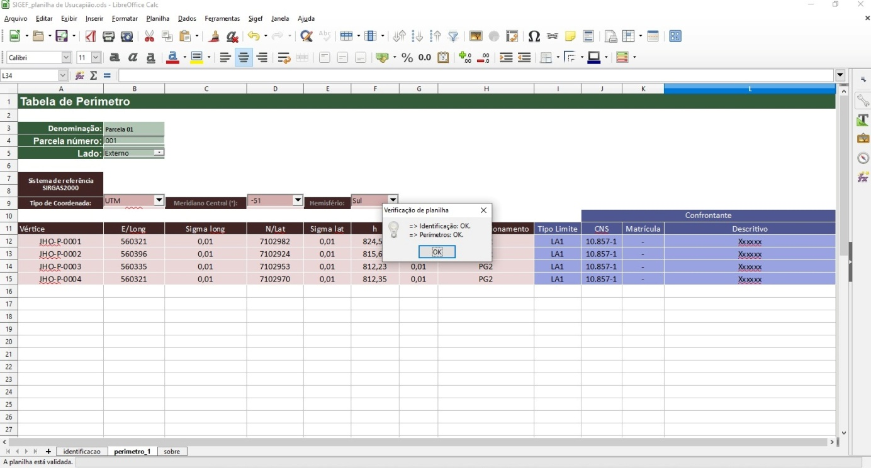

Fonte: Autoria própria (2024).

Com a planilha validada e salva, o próximo passo é a realização do requerimento de certificação junto ao site do Sigef, que encontra-se no link <https://sigef.incra.gov.br>. Ao entrar-se nesse site, haverá um ícone no canto superior direto da tela, chamado Entrar. Abaixo a figura 35, site do Sigef.

Figura 35 – Site do Sigef

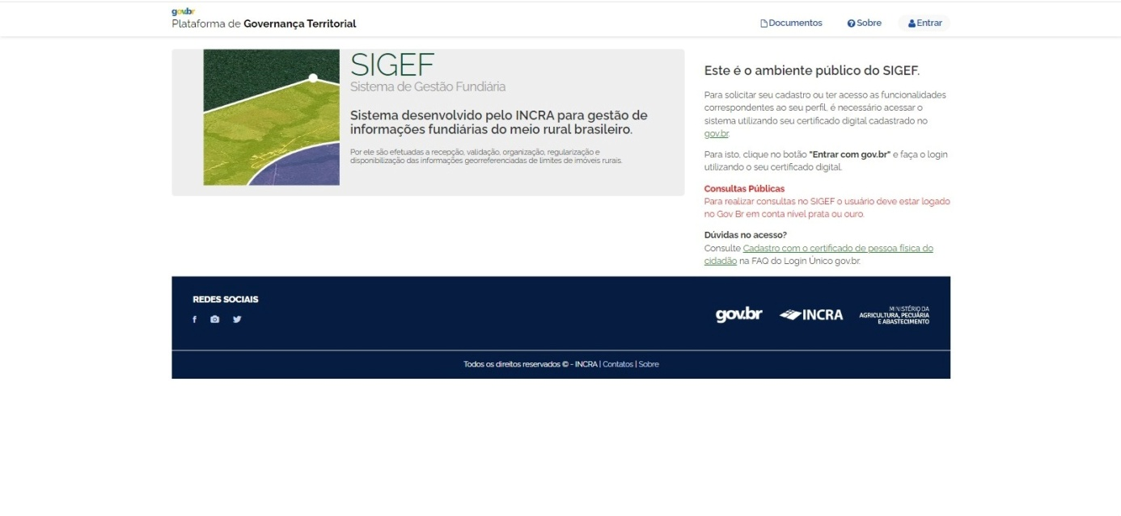

Fonte: Autoria própria (2024).

Deve-se clicar no ícone de entrar no canto superior direito da tela, em seguida abrirá uma página para efetuar o login no sistema. Para efetuar o login é necessário escolher uma das formas de login, que são CPF para quem tem a conta no gov.com, “login com seu banco”, “login com QR code”, “seu certificador digital” que precisa de um token registrado e a última opção é “Seu certificado digital em nuvem” conforme a figura 36, login Sigef, abaixo.

Figura 36 – Login Sigef

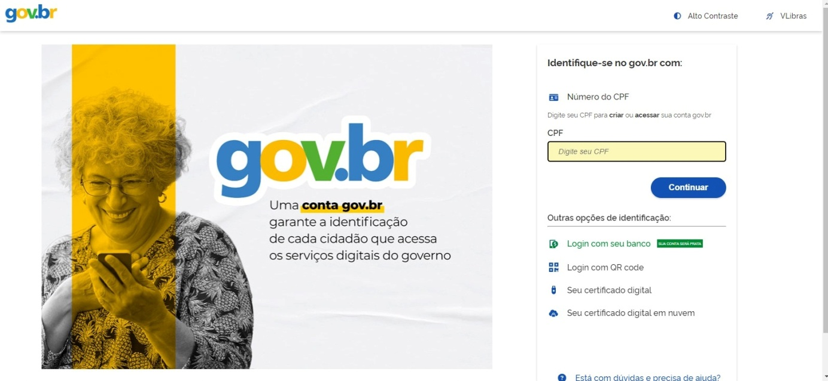

Fonte: Autoria própria (2024).

Após realizado o login, abrirá a página inicial do sistema do Sigef, nesse momento deve-se clicar em requerimento, que fica no canto superior esquerdo, como demonstrado na figura 37, a página inicial Sigef após o login, abaixo.

Figura 37 – Página inicial Sigef

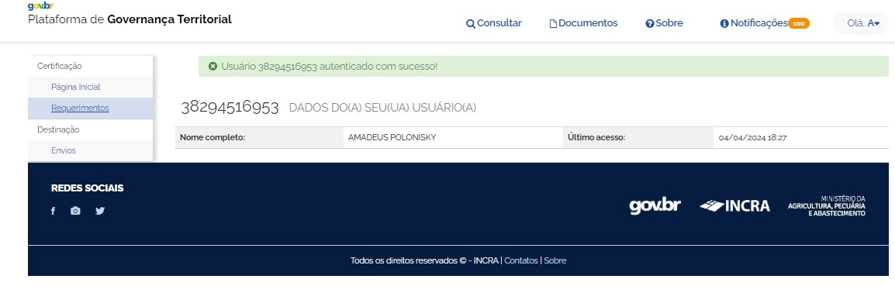Fonte: Autoria própria (2024).

Ao clicar em requerimento, será aberto uma nova página, a página de requerimentos com todos os tipos de requerimentos no Sigef. O primeiro é a certificação, onde é enviado a planilha da certificação. O segundo é o requerimento de registro, segundo o manual do Sigef (2024), esse registro é feito pelo requerimento de registro, que o credenciado ou o oficial de registro de imóveis confirma ou atualiza os dados de matrícula e informações do proprietário de uma parcela certificada. Os dados informados neste requerimento devem ser aqueles que estão atualmente no cartório de registro de imóveis. O terceiro é o desmembramento, deve-se utilizar dele para separar uma parcela que já esteja certificada. O quarto é o Remembramento que segundo o Manual para Gestão da Certificação de Imóveis Rurais (INCRA, 2022). Esse requerimento é considerado para a ação de fundir duas ou mais parcelas já certificadas. Logo em seguida dele, o próximo requerimento é de retificações, esse requerimento utilizado para correção de alguma informação como nome ou matriculas de confrontantes, o requerimento de retificação, dependendo do que for ser retificado, pode sair instantaneamente ao realizar o requerimento, não precisando de uma análise sobre ele, diferente de outras situações. O requerimento de cancelamento é para quando constatado algum erro ou imprecisão no perímetro do imóvel, por exemplo no caso de ser necessário a inserção de mais um vértice dentro de uma linha, nesse caso é necessário o envio do requerimento de cancelamento embasado, com assinatura do proprietário, a planilha nova associada no envio e a RT emitida pelo responsável técnico. O próximo requerimento é o de atualização, é um requerimento que foi adicionado recentemente, é utilizado para atualizar informações como código de vértices e altitude dos vértices. O penúltimo requerimento disponível nessa página, é o de sobreposições, nesse requerimento é para quando ao enviar um requerimento de certificação e o sistema acusar que o requerimento enviado está se sobrepondo a um existente, sendo que a parcela que está sendo enviada, esteja realmente correta, pode-se contestar a certificação anterior que já está no sistema. É realizado um requerimento de sobreposição expondo as razões pela qual a parcela que está pretendendo certificar está correta, envia associadamente outros documentos como planta, dados coletados em campo e demais informações que sejam pertinentes, esses dados enviados no requerimento, serão analisados por um analista do INCRA. O último requerimento disponível é o de sanções aplicadas, utilizado em caso de uma aplicação de sanção do Sigef. Abaixo, a figura 38, página de requerimento do Sigef dessa página.

Figura 38 – Página de requerimentos do Sigef

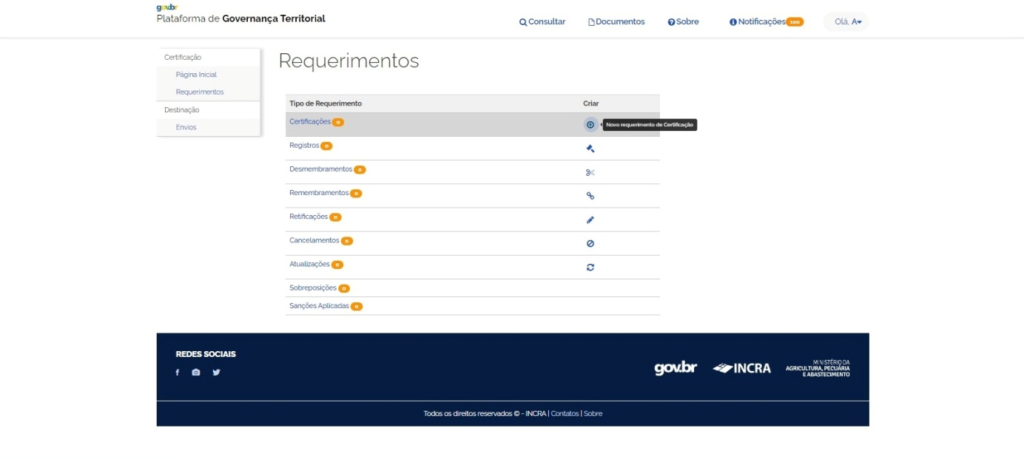

Fonte: Autoria própria (2024).

No caso da certificação de usucapião, clica-se no ícone de requerimento de certificação. Ao ser clicado em certificação, é aberto uma nova página chamada de requerimento de certificação passo ½. Nessa página é informado o número de RT do documento, o estado do conselho profissional que emitiu a RT e também a planilha com a parcela que pretendesse certificar. Abaixo, a figura 39, requerimento de certificação na Sigef dessa página.

Figura 39 – Requerimento de certificação no Sigef

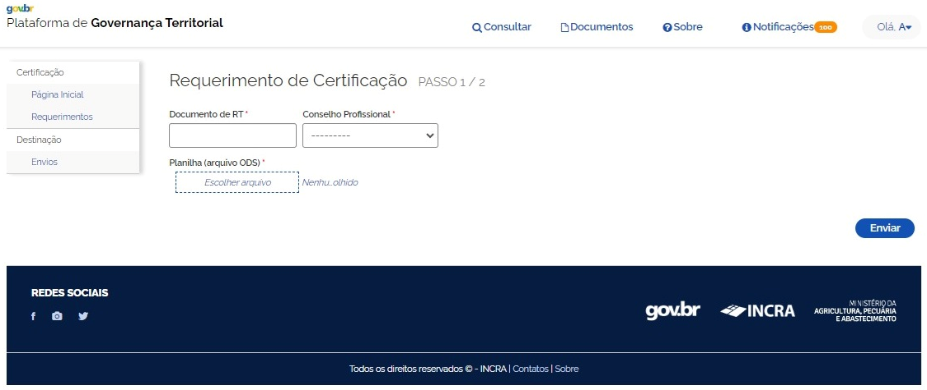

Fonte: Autoria própria (2024).

Com os campos preenchidos, deve-se clicar em enviar no canto direito da tela. Esse envio é analisado pelo sistema, para verificar se existe algum erro na planilha enviada, no caso de haver algum tipo de erro, a certificação não será aceita e aparecerá uma mensagem avisando que o envio contém erros que impedem a certificação, conforme a figura 40, certificação com erro abaixo, demonstra.

Figura 40 – Certificação com erro

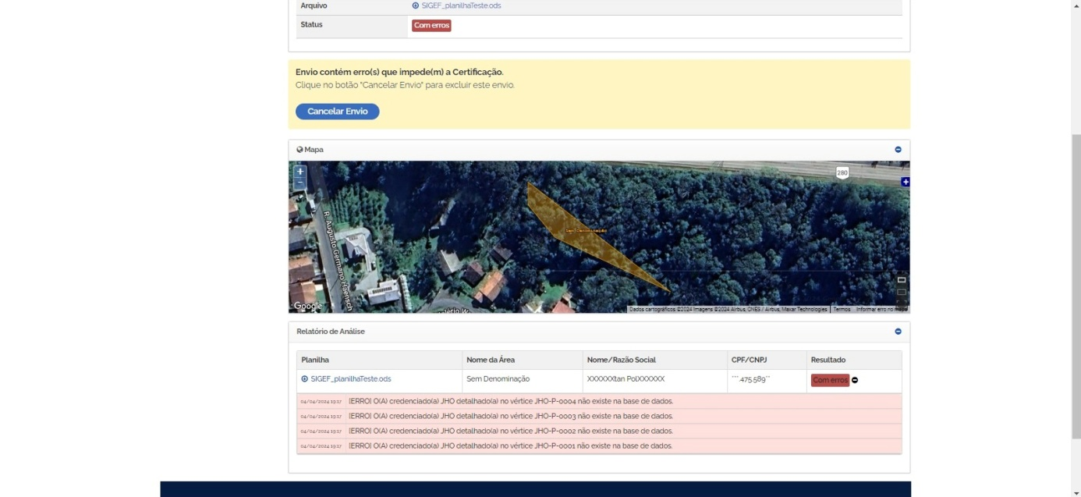

Fonte: Autoria própria (2024).

Na parte de baixo da tela vai ter mais informações sobre os erros que o sistema encontrou no envio, lá vai estar quais foram os erros encontrados. Havendo encontrado erros na planilha, deve-se abrir novamente a planilha e corrigir os erros encontrados, os erros podem ser quando a nome ou CPF do proprietário, tipo de códigos utilizados na planilha e até mesmo um CCIR inexistente. Após corrigir os erros, deve-se refazer o processo todo e enviar o requerimento de certificação novamente, sendo enviado o requerimento, o sistema analisará a parcela mais uma vez, e não havendo nenhum erro constatado na parcela, aparecerá uma mensagem na tela avisando que a parcela está livre de erros, envio realizado com sucesso, porém ainda não conformado e aparecerá duas opções no centro da tela, uma de solicitar a certificação, que a certificação será enviada de fato e uma outra que é cancelar o envio, para o caso de desejar não enviar a parcela. Como a figura 41, certificação sem erros abaixo, evidencia.

Figura 41 – Certificação sem erros

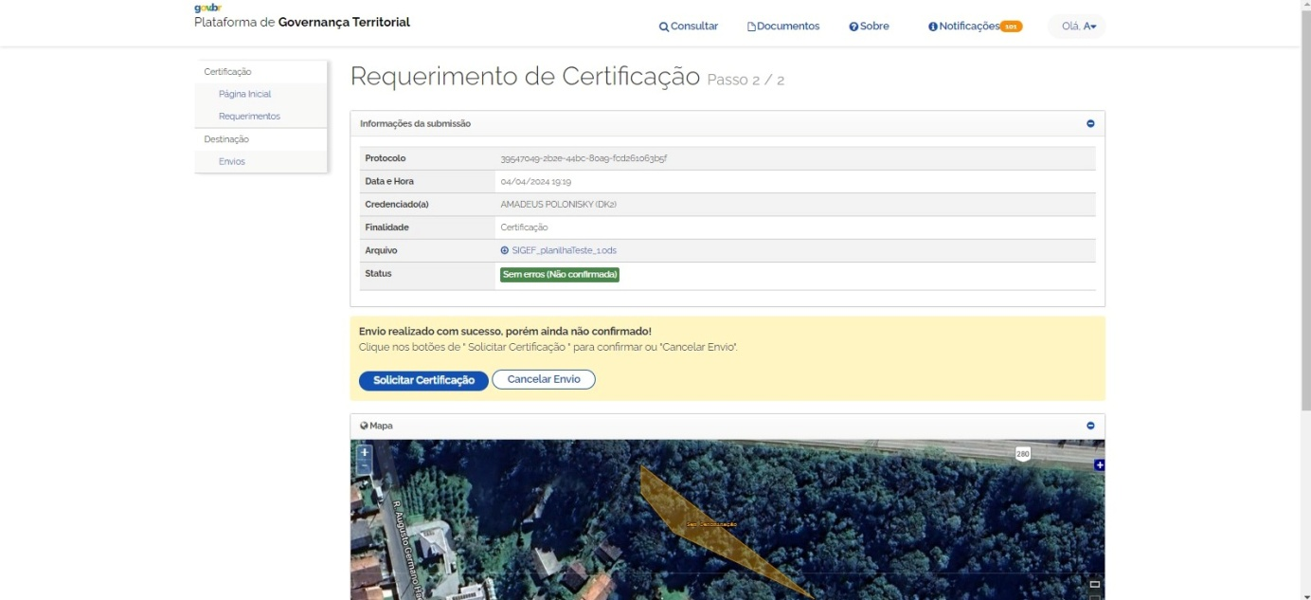

Fonte: Autoria própria (2024).

Mais abaixo da tela, tem mais um campo chamado prévia das peças técnicas, onde encontra-se uma planta e um memorial prévio para a conferencia antes do envio. Como a figura 42, certificação com as prévias abaixo, demonstra.

Figura 42 – Certificação com as prévias

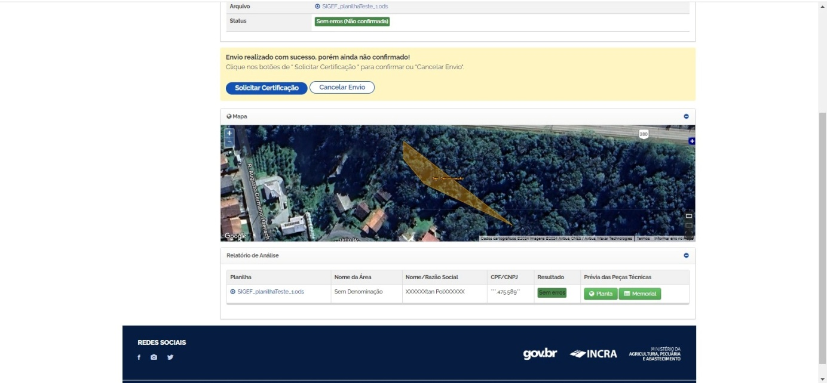

Fonte: Autoria própria (2024).

Sendo enviado o requerimento a certificação, a parcela será certificada e para ser retirada, será preciso realizar o cancelamento, por isso a importância da responsabilidade nesse envio.

Para retirar a planta certificada, é encontrado a certificação no sistema, na aba de consulta de parcelas, depois de encontrado a certificação, e clicar em “planta”, abrirá uma mensagem perguntando qual o formato e escala que o sistema deve gerar a planta. As opções de formato são de A0 até A4, depois deve-se clicar em gerar planta. A figura 43, formato e escala de planta abaixo, evidencia isso.

Figura 43 – Formato e escala de planta

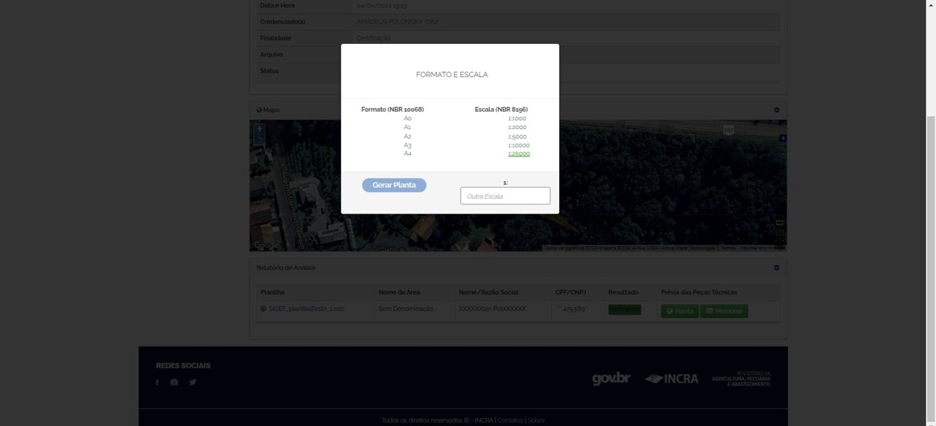

Fonte: Autoria própria (2024).

O sistema vai gerar a planta no formato desejado e então deve-se baixar a planta. A planta vai ter os limites do perímetro, com os vértices da parcela, mais abaixo vai estar as informações do proprietário e do profissional que foi responsável pela certificação, como a denominação do imóvel, nome do proprietário, matricula do imóvel, município onde fica o imóvel, quem é o responsável técnico pelo trabalho, a formação do responsável, código de credenciado, a natureza da área, cpf do proprietário, CCIR do imóvel, o CNS do cartório onde a matricula é registrada, o conselho profissional do responsável técnico e também o número de RT da parcela. Mais abaixo ainda, tem outras informações técnica sobra a parcela, como área, perímetro, qual o sistema de coordenadas utilizado e o datum SIRGAS 2000. Abaixo a figura 44, planta da certificação, representando uma planta cancelada, apenas para demonstração de como é a planta de certificação.

Figura 44 – Planta da certificação

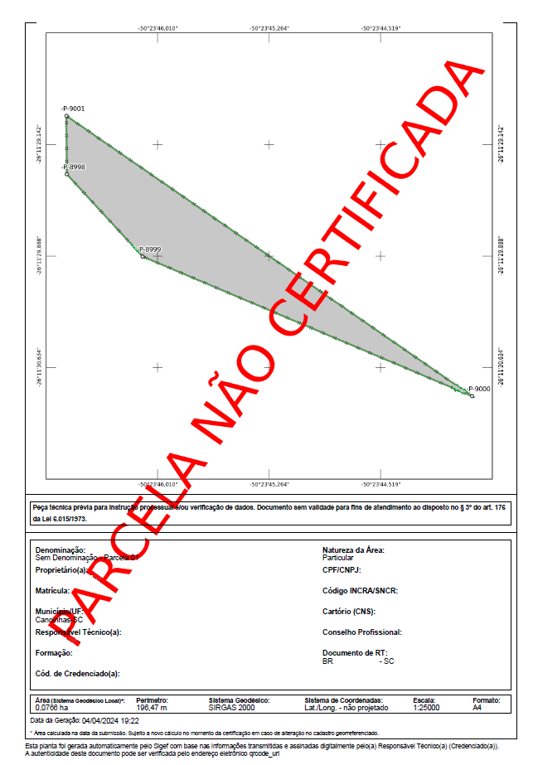

Fonte: Autoria própria (2024).

O memorial descritivo gerado pelo INCRA tem na parte superior tem as informações que também constam na planta como as informações de proprietário, responsável técnico e áreas e perímetros, como demonstrado na figura 45, memorial da certificação, abaixo.

Figura 45 – Memorial da certificação

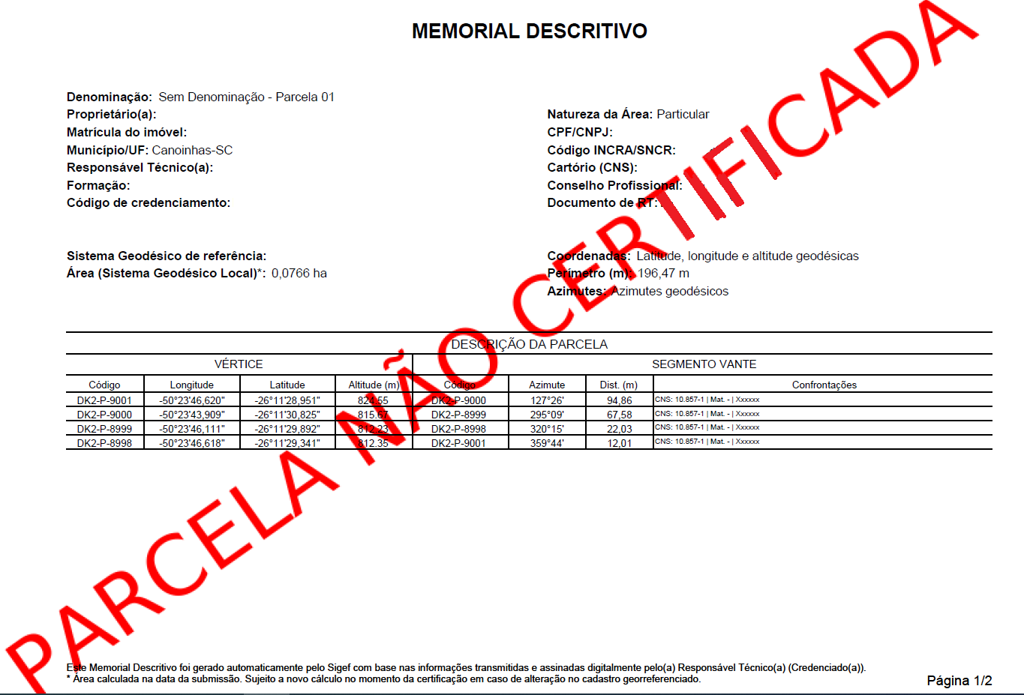

Fonte: Autoria própria (2024).

Além dessas informações, mais abaixo tem uma tabela com algumas colunas que se referem a código dos vértices, longitude e latitude porque o sistema do Sigef utiliza o sistema de coordenadas geodésicas local (SGL) para o cálculo de área, por isso, mesmo enviando em UTM, o sistema converte as coordenadas para SGL e também por isso há uma diferença no cálculo de área e perímetro entre a planta e memorial gerado pelo INCRA e a planta no AutoCAD.

Ainda no memorial, na última página ainda tem mais algumas informações como data de geração. Abaixo a figura 46, memorial da certificação 2, sendo a última página do memorial descritivo gerado.

Figura 46 – Memorial da certificação 2

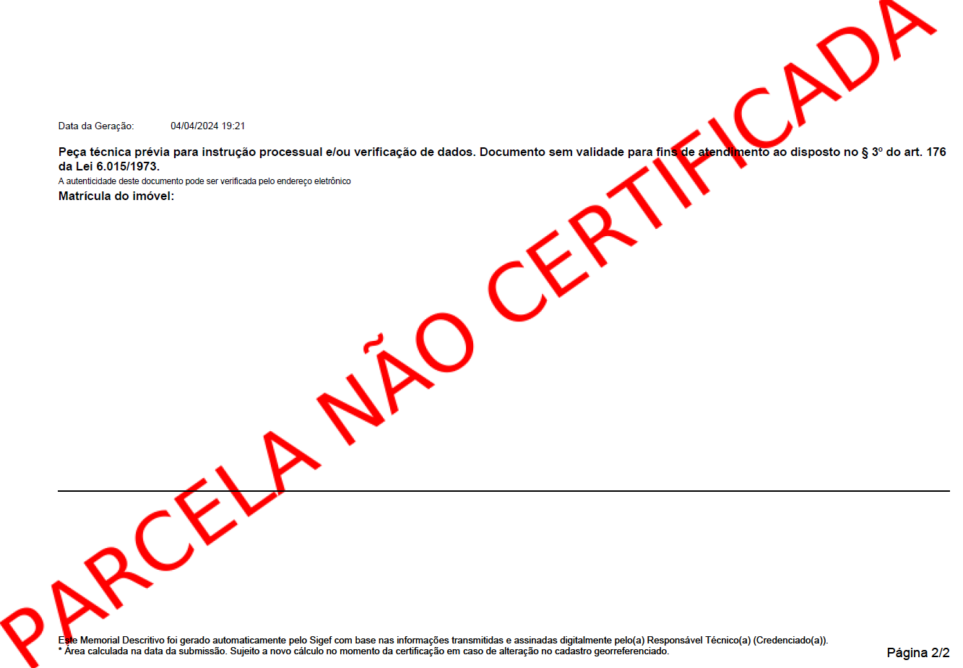 Fonte: Autoria própria (2024).

Esse é o passo a passo para a realização da certificação no INCRA de uma parcela rural.

# **4.5 CONTINUIDADE**

A pesquisa para a realização desse item é feita através de busca de artigos, trabalhos, livros e também a entrevista com profissionais que estão habituados com esse trabalho, dessa maneira deixando o texto mais conciso e argumentado.

A solicitação de usucapião deve-se ser realizada junto ao poder judiciário brasileiro, sendo que é necessário que aja a presença de um advogado especializado no referido trabalho e se possível com experiência nesses processos para aumente as chances de sucesso no seu processo de usucapião.

O advogado irá confeccionar alguns documentos como requerimento de usucapião e declarações de conformidade dos confrontantes, para enviar ao juiz, além de anexar alguns outros documentos como, documentos pessoais do posseiro, documentos comprovatórios de posse como, conta de água, luz, IPTU e ITR (em caso de imóvel rural). Esses documentos e os documentos advindos do agrimensor, são enviados ao juiz, que irá analisar a situação do imóvel e aceitando o pedido, será aberto uma notificação pública sobre a ação de usucapião nesse imóvel, para que, se tiver alguém que conteste a usucapião, apresente-se contestando essa usucapião. Havendo a contestação, o contestante irá apresentar provas para se basear sua contestação, após isso, o juiz irá analisar e decidir se a posse é do requerente da usucapião ou não. O tempo desse processo pode variar dependendo do tipo de usucapião, Judicial ou Extrajudicial.

# **5 CONCLUSÃO**

Conclui-se então, que esse trabalho de conclusão de curso apresentou de maneira concisa, alguns dos tópicos mais relevantes a respeito do que um engenheiro agrimensor deve saber antes de iniciar um projeto de usucapião. O trabalho apresenta cinco subcapítulos da pesquisa realizada, são eles, usucapião, documentos, trabalhos de campo, certificação e continuidade, onde esses subcapítulos trazem a essência desse tipo de projeto.

Apresentou-se na pesquisa a respeito do que é a ação de usucapião. A ação de usucapião é definida como o direito de posse continua, pacífica e ininterrupta de um bem, podendo ser aplicada tanto a bens móveis quanto a imóveis. O trabalho traz nessa etapa a referência ao código civil brasileiro que estabelece os requisitos e procedimentos para cada tipo de usucapião. Na sequência do trabalho, é apresentado os documentos que são necessários que o engenheiro realize, que são a planta do imóvel com as informações necessárias, o memorial descritivo com todas as principais informações necessárias e a RT do projeto. Apresenta-se também, o trabalho de campo que é de crucial importância, principalmente pela necessidade dos cuidados na coleta dos pontos que devem possuir uma segurança para que lá na frente, quando o projeto já estiver nas partes finais, não apareça um erro oriundo da coleta dos pontos, que é um erro além de atrasar a entrega do projeto, acarreta em um retrabalho que leva a um desperdício de recursos, sem falar na reputação do engenheiro responsável pelo projeto. Na sequência, tratou-se da certificação, como funciona no caso de usucapião, sendo uma peça de grande relevância na comprovação de posse do imóvel, a certificação costuma ser solicitada pelo juiz da ação de usucapião, tornando-se um dos documentos que o engenheiro pode fazer para o projeto de usucapião de imóvel rural. Descreveu-se o passo a passo de como realizar a planilha de envio, o passo a passo do envio no site do Sigef e demonstrado tanto a planta, como o memorial descritivo gerados pelo sistema, que são os documentos de comprovação da certificação no INCRA. Por fim, tratou-se da continuidade do processo, quem deve dar a continuidade, no caso um advogado responsável ou então um promotor. Quais os documentos que o advogado deve pedir e fazer para depois enviar ao juiz, para que com esses documentos, possa-se dar início ao processo de usucapião judicial, falou-se também a respeito do processo de usucapião extrajudicial, que surgiu mais recentemente.

Dessa maneira, o trabalho se mostrou eficaz no seu objetivo principal de analisar e entender qual são as atividades que o engenheiro agrimensor deve realizar em um projeto de usucapião, assim como, compreender quais são os documentos e cada etapa desse projeto. Deixando mais claro esse processo para os engenheiros que queiram adentrar nesse seguimento de projetos.

O trabalho se demonstra de extrema relevância, pois é um assunto pertinente no trabalho do engenheiro agrimensor, sendo um dos trabalhos comuns para a profissão e mesmo sendo tão comum o trabalho, não possui um acervo de estudos muito vasto, são poucos os trabalhos e artigos relacionados sobre o assunto, a ligação da usucapião com a agrimensura. Dessa forma, o engenheiro recém-formado, tem dificuldades para o começar a trabalhar nessa área, por receio de como proceder, quais documentos e como devem ser esses documentos, fazendo com que ele perca inúmeras oportunidades de negócio durante sua vida profissional no ramo da agrimensura. Sendo assim, o trabalho vem como uma maneira de elucidar essa área que não é complexa, mas ainda pode ser muito nebulosa para um profissional recém-formado ou outras pessoas com interesse na área.

Sugere-se como futuras pesquisa na área, um estudo semelhante voltado para o trabalho do engenheiro agrimensor para a realização de uma estremação de imóveis rurais, que é uma ação recentemente implementada e tem sido muito requerida para a separação de uma área que já possui matricula.

# 

# **REFERÊNCIAS**

ASSOCIAÇÃO BRASILEIRA DE NORMAS TÉCNICAS (ABNT). NBR 13133: Execução de Levantamento Topográfico. Rio de Janeiro: ABNT, 2014. Disponível em: <https://www.abntcatalogo.com.br/norma.aspx?ID=20519>. Acesso em 29 de setembro de 2023.

BARBOSA. Ellen Karoline Silva. Diferenciação das Suítes de Escritório: Microsoft Office, LibreOffice e BrOffice. Publicado pela revista Ibero-Americana de Humanidades, Ciências e Educação - REASE. v. 9 e n° 8 em 31 de agosto de 2023.

BARBOSA. Ennio H. M. Site Jusbrasil. Publicado há 7 anos, acessado dia 15 de setembro de 2023: <https://www.jusbrasil.com.br/artigos/origem-historica-da-usucapiao/364530591#:~:text=No%20Brasil%2C%20o%20instituto%20surgiu,530>.

BRITO, L. S. e ROSA, R. Introdução aos Sistemas de Informação Geográfica. Revista Sociedade & Natureza. Uberlândia, 6 (11 e 12), p. 61-78, jan/dez. 1994.

CAPELINI, João Paulo. Georreferenciamento de Imóveis Rurais: Estudo de Caso em uma Propriedade no Município de Imbituva, Paraná. Publicado pela revista técnico-científica do CREA-PR, edição 32. Guarapuava – PR 13 de abril de 2023.

CODIGO CIVIL. Lei nº 10.406, de 10 de janeiro de 2002. Institui o Código Civil. Diário Oficial da União, Brasília, DF, 11 jan. 2002.

DEFENSORIA PÚBLICA DO ESTADO DO CEARÁ, Site da defensoria pública do Ceará, acessado em 15 de setembro de 2023: <https://www.defensoria.ce.def.br/informacoes-ao-cidadao/quais-documentos-levar/documentacao-para-acoes-civeis/usucapiao/>

GONÇALVES, Lisandra. Usucapião – Não precisa mais de ação judicial. Site lex inform, acessado em 15 de setembro de 2023: <http://lexinform.com.br/usucapiao-nao-precisa-mais-de-acao-judicial/#:~:text=A%20usucapião%20extrajudicial%20só%20será,forma%2C%20que%20nos%20casos%20judiciais>.

GUIA DA MONOGRAFIA. Site de estudos sobre monografia. Acessado em 13 de outubro de 2023: <https://guiadamonografia.com.br/pesquisa-de-levantamento/>.

INCRA, INSTITUTO NACIONAL DE COLONIZAÇÃO E REFORMA AGRÁRIA. Manual de Certificação de Imóveis Rurais. Brasília, 2014.

INCRA, INSTITUTO NACIONAL DE COLONIZAÇÃO E REFORMA AGRÁRIA. Manual de Certificação de Imóveis Rurais. Brasília, 1° Edição, V 1.2 Anexo I. 12 de abril de 2022.

INCRA, INSTITUTO NACIONAL DE COLONIZAÇÃO E REFORMA AGRÁRIA. Manual de Limites e Confrontações. 1° edição Brasília, 2013.

INCRA, INSTITUTO NACIONAL DE COLONIZAÇÃO E REFORMA AGRÁRIA. Manual Técnico de Posicionamento. 1° edição Brasília, 2013.

INCRA, INSTITUTO NACIONAL DE COLONIZAÇÃO E REFORMA AGRÁRIA. Nota Técnica n° 3448/2021/DFG-1/DFG/DF/SEDE/INCRA, Processo n° 54000.109942/2021-14.

IRIB, Instituto de Registro Imobiliário do Brasil, Site do registrador de imóveis brasileiro. Acessado em 15 de setembro de 2023: <https://www.irib.org.br/noticias/detalhes/incra-emite-nota-tecnica-sobre-usucapiao-no-sigef>.

MENEZES, Raiane Rintielle Vaz e Poz, William Rodrigo Dal. Análise do GNSS PPP multi-constelações com uso dos sistemas GPS, GLONASS e Galileo. Publicado pela Revista Brasileira de Cartografia. v. 72, n° 1 no ano de 2020.

PRECISÃO, Topografia e Engenharia. Site precisão topografia e engenharia. Acessado em 15 de setembro de 2023: <http://www.precisaotopografia.eng.br/servicos-topograficos/servicos-topograficos-rurais/georreferenciamento-de-imoveis-rurais>.

REAMEC, Revista. Revista da Rede Amazônica de Educação em Ciências e Matemática. Simpósio Laser Manaus. Manaus, 20 a 21 de setembro de 2018.

RODRIGUES, Sílvio Carlos. Cartografia e Simbologia Geomorfológica: Evoluindo da cartografia tradicional para o uso de simbologia digital. Revista Brasileira de Geomorfologia – v. 11, n° 1 Uberlândia – MG. Publicado em 21 de setembro de 2010.

SIGEF, Manual do. Plataforma de Governança Territorial, acessado em 13 de abril de 2024. Disponível em: <https://sigef.incra.gov.br/documentos/manual/#h.krpij12a9co>

SILVEIRA, Sérgio Amadeu da. Software Livre: A luta pela liberdade do conhecimento. Editora Fundação Perseu Abramo. São Paulo – SP. Edição n° 1 publicado em março de 2004.

SOUSA, Rita de Cássia P. e Simão, Bruno Rodigo. Modificações gráficas dos principais comandos entre as versões de AutoCAD 2002 e 2023. Universidade Federal Rural do Semiárido – UFERSA Curso de Bacharelado em Ciência e Tecnologia. Trabalho de Conclusão de Curso. Publicado em 2023.

STABILE, Marcelo C. C. e BALASTREIRE, Luiz A. Comparação de três receptores GPS para uso em agricultura de precisão. SciELO Brasil. 15 de abril de 2008.

TEIXEIRA, Niel Nascimento, PAULO, Adriano e JUNIOR, Dionísio Costa. Gestão Urbana: Avaliação do Desempenho da Técnica de Posicionamento GNSS RTK. Publicado pela Revista de Gestão e Secretariado. v. 14, n° 7 no ano de 2023.

TOLEDO, Bruno Henrique Costa e BERTOTTI, Luiz Gilberto. Breve Histórico da Certificação de Imóveis Rurais no Brasil e Apresentação do Sistema de Gestão Fundiária – SIGEF. Publicado pela revista Ambiência v. 10 n° 3 Guarapuava – PR set/dez de 2014.

UNIÃO. Lei nº 5.194, de 24 de dezembro de 1966. Regula o exercício das profissões de Engenheiro, Arquiteto e Engenheiro-Agrônomo e dá outras providências. Diário Oficial da União, Brasília, DF, 26 dez. 1966.

1. Discente da Faculdade de Engenharia de Minas Gerais - Fheamig
2. Possui graduação em física pela Pontifícia Universidade Católica de Minas Gerais (2008) e mestrado em Pós-graduação stricto senso em Ensino de Ciências pela Pontifícia Universidade Católica de Minas Gerais (2016). Atualmente é coordenador do novo ensino médio da ESCOLA ESTADUAL ANTENOR PESSOA, professor da ESCOLA ESTADUAL ANTENOR PESSOA, professor - Colégio Santa Maria Minas, docente do Centro Universitário UNA, docente na FEAMIG e Revisor da Revista Científica "Paramétrica.
3. Possui graduação e mestrado em Matemática pela Universidade Federal de Minas Gerais (UFMG) e graduação em Administração pelo Centro Universitário Unifatecie. Iniciou o doutorado em Engenharia de Produção (2012), tendo realizado o doutorado sanduíche na Universitè Blaise Pascal - LIMOS (2014-2015). Foi membro do Colegiado e NDE das engenharias na FASEH. É docente da Faculdade de Engenharia de Minas Gerais. Revisora da Revista Científica "Paramétrica". Tem experiência na área de Matemática e Engenharias.